兴 县 司 法 局



2 0 2 4 年 度 部 门 决 算 公 开

目 录



第一部分 概况 1 一、本部门（单位）职责 1 二、机构设置情况 2第二部分 2024年部门决算表 3 一、收入支出决算总表 3 二、收入决算表 5 三、支出决算表 6 四、财政拨款收入支出决算总表 7 五、一般公共预算财政拨款支出决算表 9 六、一般公共预算财政拨款基本支出决算明细表 10 七、政府性基金预算财政拨款收入支出决算表 12 八、国有资本经营预算财政拨款支出决算表 13 九、财政拨款“三公”经费支出决算表 14 十、部门决算公开相关信息统计表 15第三部分 情况说明 16 一、收入支出决算总体情况说明 16 二、收入决算情况说明 16 三、支出决算情况说明 16 四、财政拨款收支决算总体情况说明 16 五、一般公共预算财政拨款支出决算情况说明 16 六、一般公共预算财政拨款基本支出决算情况说明 17 七、政府性基金预算财政拨款收支决算情况说明 17 八、国有资本经营预算财政拨款支出决算情况说明 17 九、财政拨款“三公”经费支出决算情况说明 17 十、其他重要事项情况说明 18第四部分 名词解释 19第五部分 附件 19

兴县司法局2024年部门决算公开报告



第一部分 概况

一、本部门（单位）职责

（一）承担全面依法治县重大问题的政策研究，协调有关方

面提出全面依法治县中长期规划建设，负责有关重大决策部署

督察工作。

（二）承担涉及城乡建设与管理、环境保护、历史文化保护

等方面的县人民政府规范性文件起草工作。承办各部门报送县

人民政府的规范性文件草案的审查工作。

（三）负责规范性文件的解释和执行情况监督、评估工作。

负责协调县直各单位在法律法规实施中的有关争议和问题。负

责政府及县直各部门的规范性文件的备案审查工作。

（四）承担统筹推进法治政府建设的责任。指导、监督全县

依法行政工作。负责综合协调行政执法，承担推进行政执法体

制改革有关工作，推进严格规范公正文明执法。指导、监督全

县行政复议和行政应诉工作，负责行政复议和行政应诉案件办

理工作。承办行政赔偿及行政裁决案件的相关工作。承担县人

民政府法律顾问工作。

（五）承担统筹规划法治社会建设的责任。负责拟订法治宣

传教育规划，组织实施普法宣传工作，组织对外法治宣传。推

动人民参与和促进法治建设。指导依法治理和法治创建工作。

指导调解工作和人民陪审员选任管理工作，负责县级人民检察

院人民监督员选任管理工作，推进司法所建设。

（六）指导、管理社区矫正工作。指导刑满释放人员帮教安

置工作。

（七）负责拟订全县公共法律服务体系建设规划并指导实

-1-

兴县司法局2024年部门决算公开报告



施，统筹和布局城乡、区域法律服务资源。指导、监督全县律

师、法律援助、公证、司法鉴定和基层法律服务管理工作。

（八）负责本系统服装和警车管理工作，指导、监督本系统

财务、装备、设施、场所等保障工作。

（九）指导本系统的对外交流与合作。

（十）指导本系统党的建设。规划、协调、指导法治人才队

伍建设相关工作，指导、监督本系统队伍建设。按照干部管理

权限管理本系统领导班子和领导干部。？

（十一）完成县委、县政府交办的其他任务。

（十二）职能转变。以履行县委全面依法治县委员会办公室

职责为统领，统筹规范性文件制定、行政执法、刑事执行、公

共法律服务为主要内容的职能体系优化协同高效运转，认真开

展宪法学习宣传教育活动，大力加强法治政府建设和法治社会

建设，加快推进司法行政改革，打造过硬司法行政队伍，充分

发挥全系统在全面依法治县中的职能作用。

二、机构设置情况

兴县司法局无二级预算单位，内部设置8个内设机构（包

括：办公室、宣教股、基层股、法治股、政工股、计财股、社

区矫正和帮教安置股、法律事务工作指导管理股）及17个乡镇

司法所、公证处、法律援助中心、晋兴律师事务所、社区矫正

中心。

-2-

兴县司法局2024年部门决算公开报告

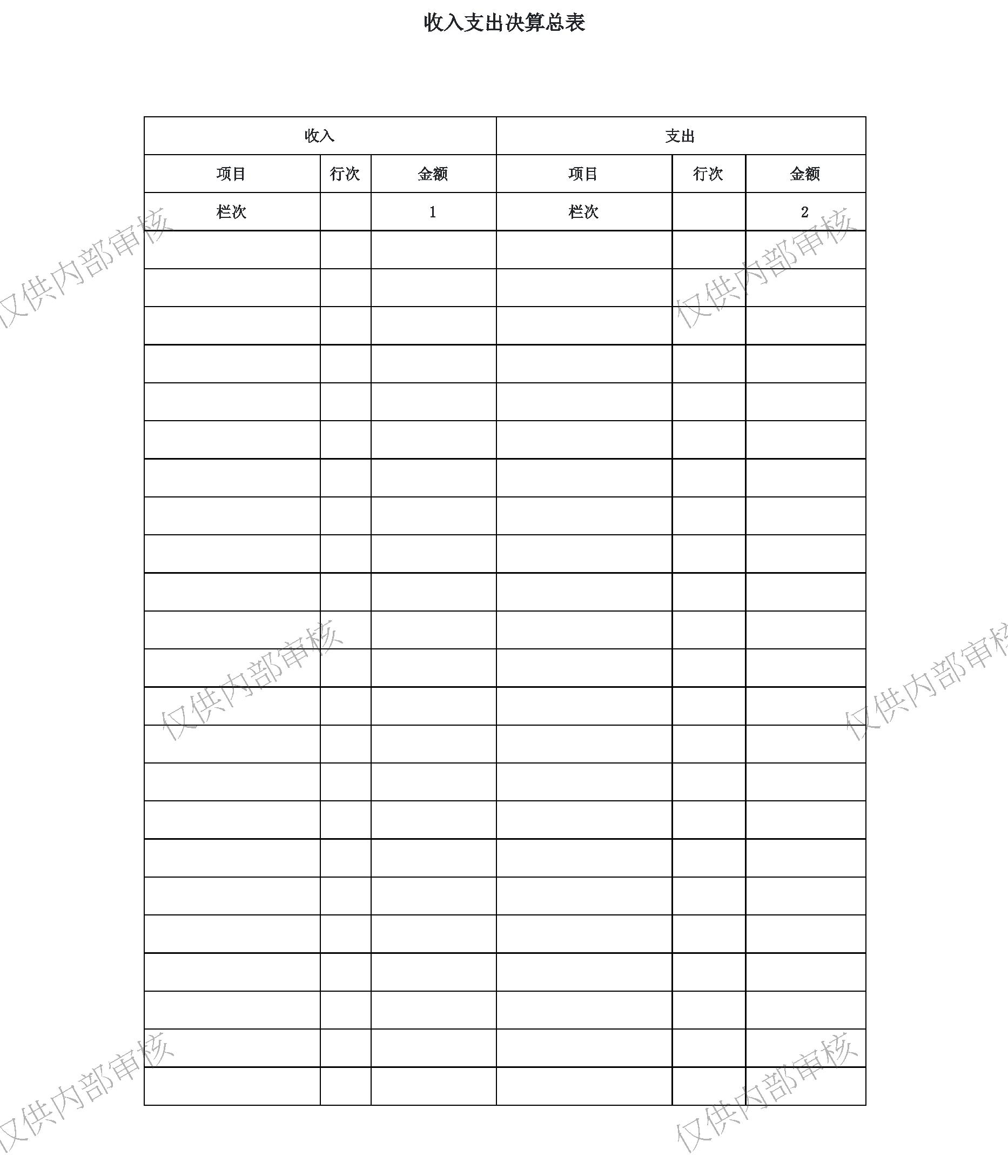

第二部分 2024年部门决算表

@#@#@ 表@#@#@

一、收入支出决算总

收入支出决算总表

公开01表

部门名称：兴县司法局 2024年度 金额单位：万元

收入 支出

项目 行次 金额 项目 行次 金额

栏次 1 栏次 2

|  |  |  |  |  |
| --- | --- | --- | --- | --- |
|  | 一、一般公共预算财政拨  款收入 |  | 1 767.20 一、一般公共服务支出 32 6.99 | |
|  | 二、政府性基金预算财政  拨款收入 |  | 2 二、外交支出 33 |
|  | 三、国有资本经营预算财  政拨款收入 |  | 3 三、国防支出 34 |

四、上级补助收入 4 四、公共安全支出 35 593.23

五、事业收入 5 五、教育支出 36

六、经营收入 6 六、科学技术支出 37

|  |  |  |  |  |  |
| --- | --- | --- | --- | --- | --- |
|  | 七、附属单位上缴收入 7 |  | 七、文化旅游体育与传媒  支出 |  | 38 |

八、其他收入 8 八、社会保障和就业支出 39 81.35

9 九、卫生健康支出 40 27.85

10 十、节能环保支出 41

11 十一、城乡社区支出 42

12 十二、农林水支出 43

13 十三、交通运输支出 44

|  |  |  |  |  |  |
| --- | --- | --- | --- | --- | --- |
|  | 14 |  | 十四、资源勘探工业信息  等支出 |  | 45 |

15 十五、商业服务业等支出 46

16 十六、金融支出 47

17 十七、援助其他地区支出 48

|  |  |  |  |  |  |
| --- | --- | --- | --- | --- | --- |
|  | 18 |  | 十八、自然资源海洋气象  等支出 |  | 49 |

19 十九、住房保障支出 50 57.77

20 二十、粮油物资储备支出 51

|  |  |  |  |  |  |
| --- | --- | --- | --- | --- | --- |
|  | 21 |  | 二十一、国有资本经营预  算支出 |  | 52 |
|  | 22 |  | 二十二、灾害防治及应急  管理支出 |  | 53 |

23 二十三、其他支出 54

-3-

兴县司法局2024年部门决算公开报告

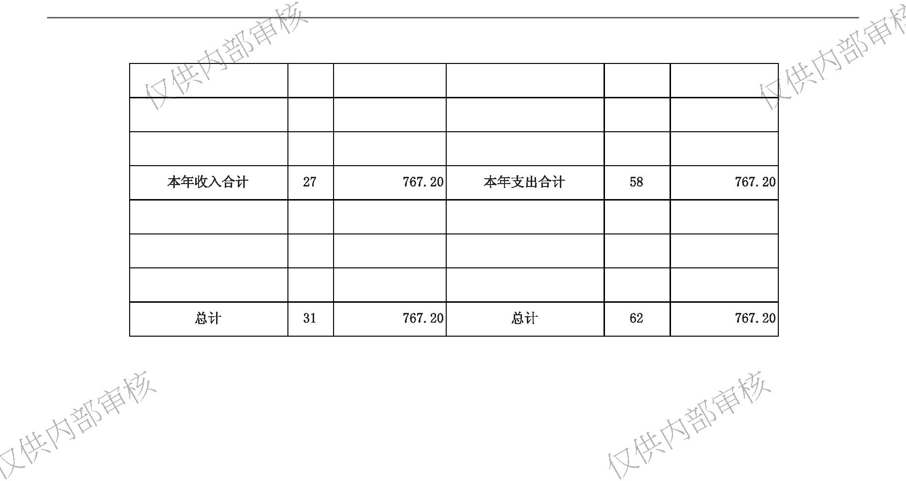

24 二十四、债务还本支出 55

25 二十五、债务付息支出 56

|  |  |  |  |  |  |
| --- | --- | --- | --- | --- | --- |
|  | 26 |  | 二十六、抗疫特别国债安  排的支出 |  | 57 |

本年收入合计 27 767.20 本年支出合计 58 767.20

|  |  |  |  |
| --- | --- | --- | --- |
|  | 使用非财政拨款结余（含  专用结余） |  | 28 结余分配 59 |

年初结转和结余 29 年末结转和结余 60

30 61

总计 31 767.20 总计 62 767.20

注：本表反映部门本年度的总收支和年末结转结余情况。本套报表金额单位转换时可能存在尾数误差。

-4-

兴县司法局2024年部门决算公开报告

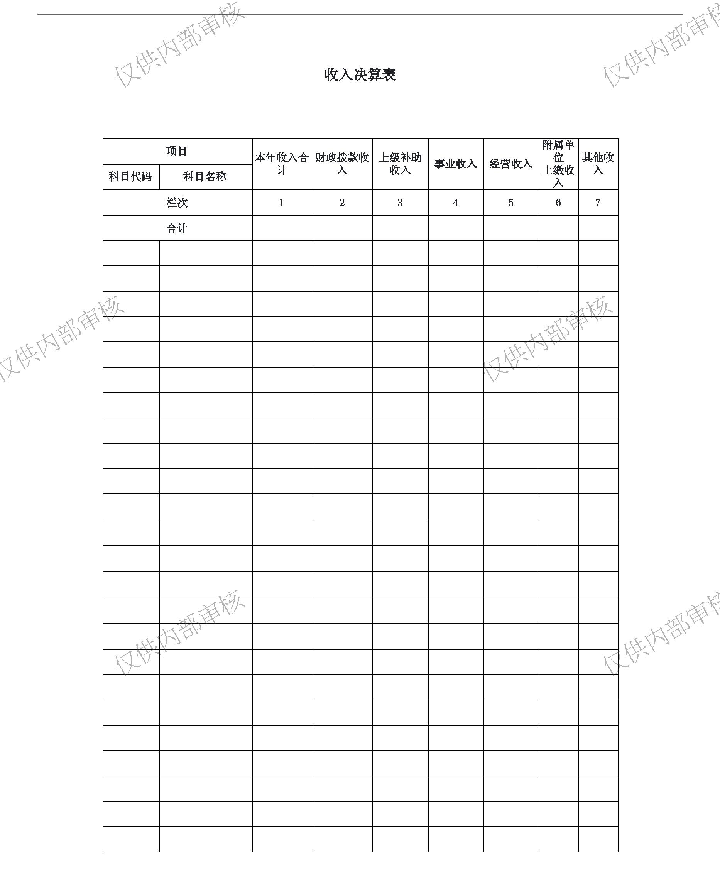

@#@#@二、收入 @#@#@

决算表

收入决算表

公开02 表

部门名称：兴县司法局 2024年度 金额单位：万元

|  |  |  |  |  |  |  |  |  |  |  |  |  |  |
| --- | --- | --- | --- | --- | --- | --- | --- | --- | --- | --- | --- | --- | --- |
|  | 项目  科目代码 科目名称 |  | 本年收入合  计 |  | 财政拨款收  入 |  | 上级补助  收入 |  | 事业收入 经营收入 |  | 附属单  位  上缴收  入 |  | 其他收  入 |

栏次 1 2 3 4 5 6 7

合计 767.20 767.20

201 一般公共服务支出 6.99 6.99

20132 组织事务 6.99 6.99

2013299 其他组织事务支出 6.99 6.99

204 公共安全支出 593.23 593.23

20406 司法 593.23 593.23

2040601 行政运行 467.33 467.33

2040602 一般行政管理事务 46.40 46.40

2040604 基层司法业务 3.18 3.18

2040605 普法宣传 1.00 1.00

2040607 公共法律服务 1.85 1.85

2040650 事业运行 73.47 73.47

|  |  |  |  |  |  |
| --- | --- | --- | --- | --- | --- |
|  | 208 |  | 社会保障和就业支  出 |  | 81.35 81.35 |
|  | 20805 |  | 行政事业单位养老  支出 |  | 81.35 81.35 |

2080501 行政单位离退休 15.58 15.58

|  |  |  |  |  |  |
| --- | --- | --- | --- | --- | --- |
|  | 2080505 |  | 机关事业单位基本  养老保险缴费支出 |  | 52.05 52.05 |
|  | 2080506 |  | 机关事业单位职业  年金缴费支出 |  | 13.71 13.71 |

210 卫生健康支出 27.85 27.85

21011 行政事业单位医疗 27.85 27.85

2101101 行政单位医疗 16.30 16.30

2101102 事业单位医疗 4.53 4.53

2101103 公务员医疗补助 7.03 7.03

221 住房保障支出 57.77 57.77

22102 住房改革支出 57.77 57.77

2210201 住房公积金 57.77 57.77

注：本表反映部门本年度取得的各项收入情况。

-5-

兴县司法局2024年部门决算公开报告

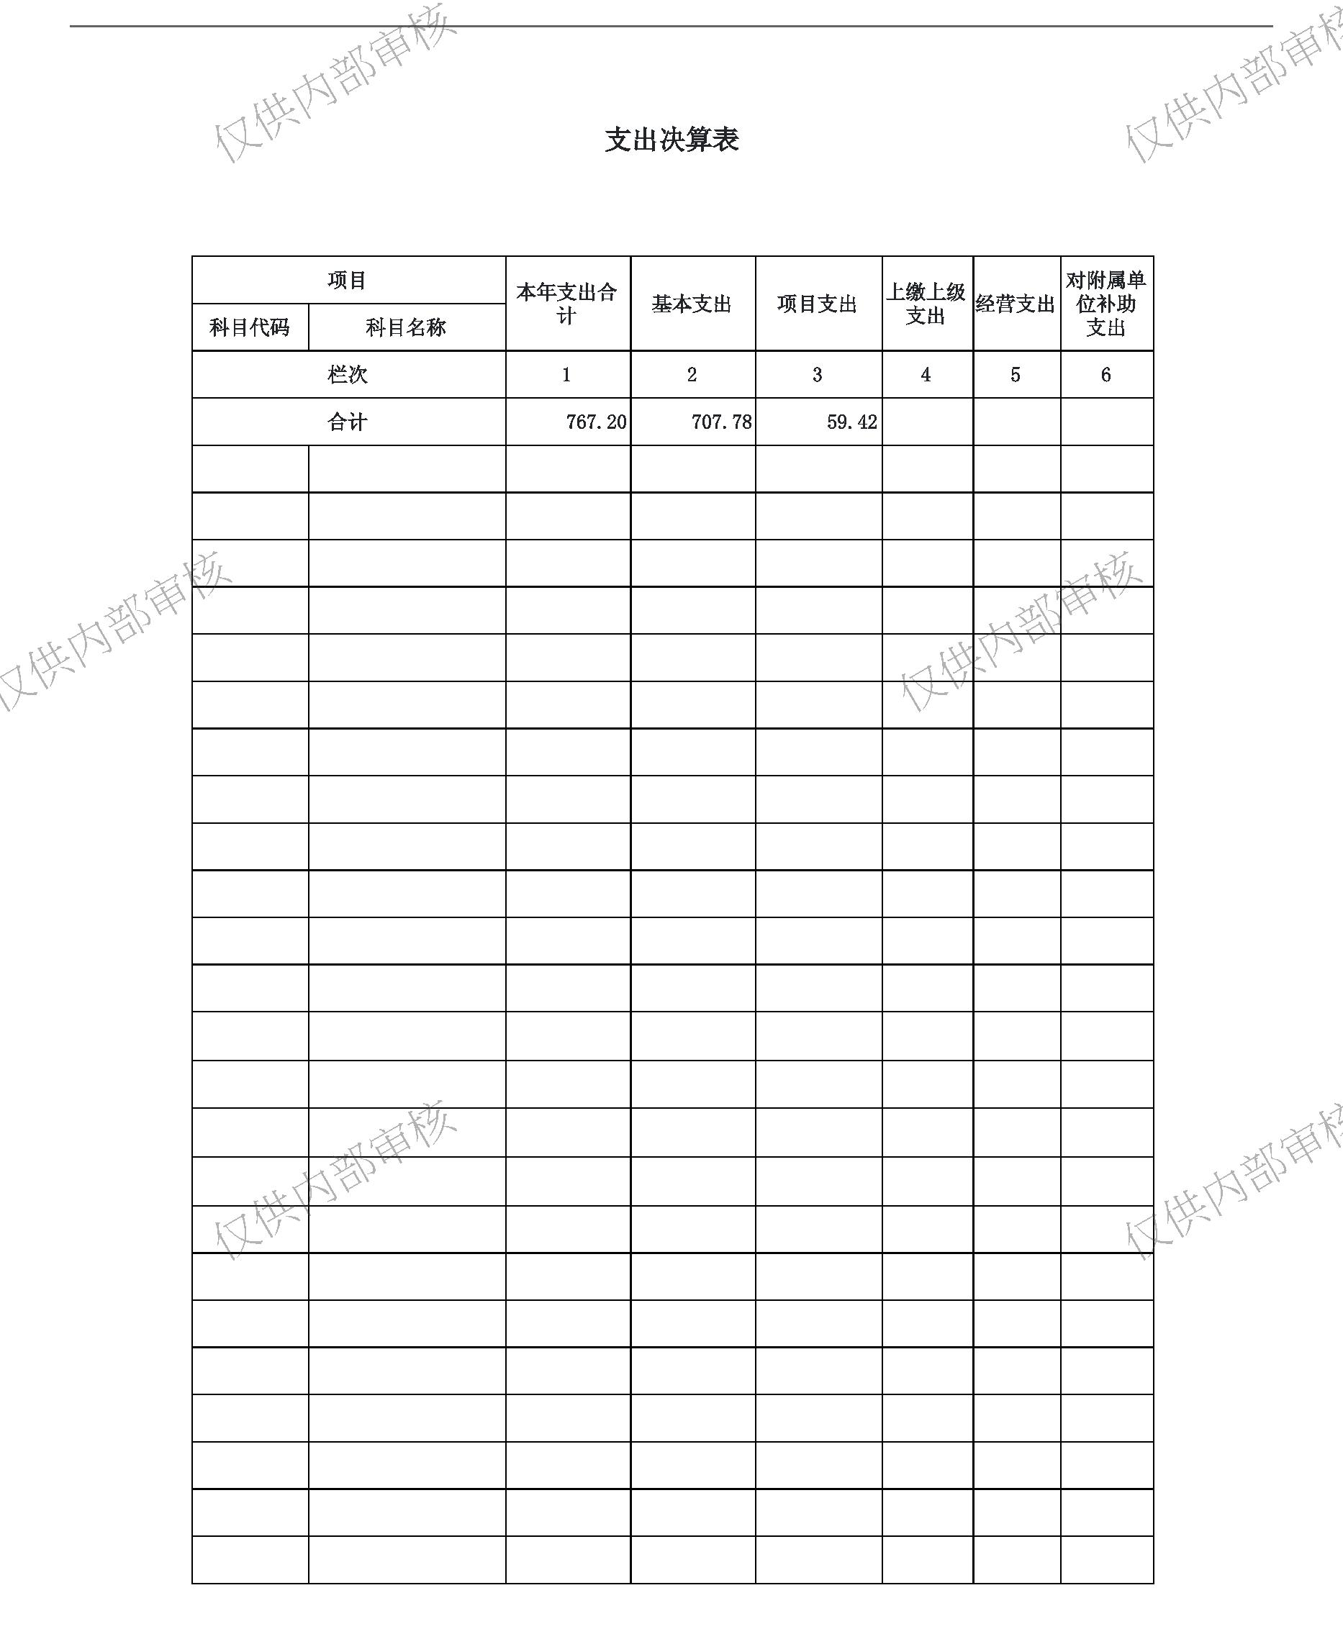

@#@#@三、支出 @#@#@

决算表

支出决算表

公开03表

部门名称：兴县司法局 2024年度 金额单位：万元

|  |  |  |  |  |  |  |  |  |  |  |  |
| --- | --- | --- | --- | --- | --- | --- | --- | --- | --- | --- | --- |
|  | 项目  科目代码 科目名称 |  | 本年支出合  计 |  | 基本支出 项目支出 |  | 上缴上级  支出 |  | 经营支出 |  | 对附属单  位补助  支出 |

栏次 1 2 3 4 5 6

合计 767.20 707.78 59.42

201 一般公共服务支出 6.99 6.99

20132 组织事务 6.99 6.99

2013299 其他组织事务支出 6.99 6.99

204 公共安全支出 593.23 540.80 52.43

20406 司法 593.23 540.80 52.43

2040601 行政运行 467.33 467.33

2040602 一般行政管理事务 46.40 46.40

2040604 基层司法业务 3.18 3.18

2040605 普法宣传 1.00 1.00

2040607 公共法律服务 1.85 1.85

2040650 事业运行 73.47 73.47

208 社会保障和就业支出 81.35 81.35

|  |  |  |  |  |  |
| --- | --- | --- | --- | --- | --- |
|  | 20805 |  | 行政事业单位养老支  出 |  | 81.35 81.35 |

2080501 行政单位离退休 15.58 15.58

机关事业单位基本养

2080505 52.05 52.05 老保险缴费支出

机关事业单位职业年2080506 13.71 13.71 金缴费支出

210 卫生健康支出 27.85 27.8521011 行政事业单位医疗 27.85 27.852101101 行政单位医疗 16.30 16.302101102 事业单位医疗 4.53 4.532101103 公务员医疗补助 7.03 7.03221 住房保障支出 57.77 57.7722102 住房改革支出 57.77 57.772210201 住房公积金 57.77 57.77注：本表反映部门本年度各项支出情况。

-6-

兴县司法局2024年部门决算公开报告

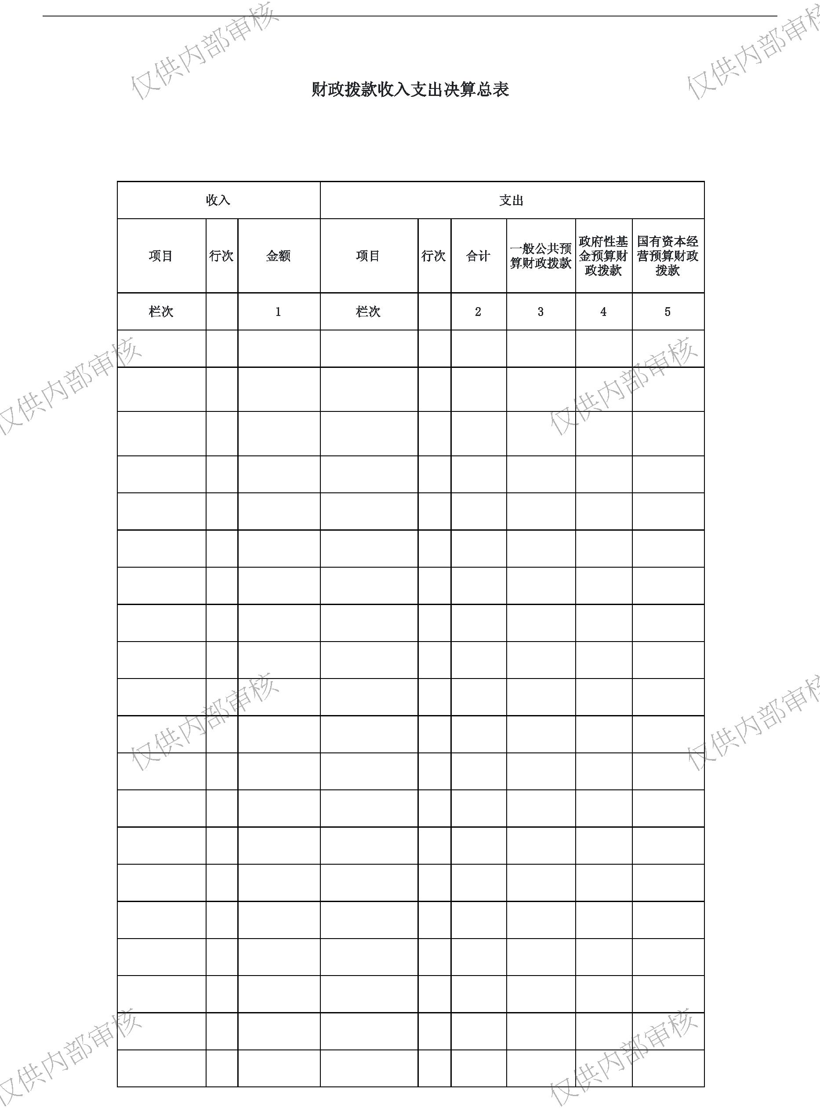

@#@#@四、财政 @ @

拨 # #@

款收入支出决算总表

财政拨款收入支出决算总表

公开04表

部门名称：兴县司法局 2024年度 金额单位：万元

收入 支出

|  |  |  |  |  |  |  |  |
| --- | --- | --- | --- | --- | --- | --- | --- |
|  | 项目 行次 金额 项目 行次 合计 |  | 一般公共预  算财政拨款 |  | 政府性基  金预算财  政拨款 |  | 国有资本经  营预算财政  拨款 |

栏次 1 栏次 2 3 4 5

|  |  |  |  |  |  |  |  |  |  |  |  |  |  |
| --- | --- | --- | --- | --- | --- | --- | --- | --- | --- | --- | --- | --- | --- |
|  | 一、一般公共  预算财政拨款 |  | 1 767.20 | | |  | 一、一般公共服  务支出 | | |  | 33 6.99 6.99 | | |
|  | 二、政府性基  金预算财政拨  款 |  | 2 二、外交支出 34 | | | | | | | | |
|  | 三、国有资本  经营预算财政  拨款 |  | 3 三、国防支出 35 | | | | | | | | |
|  | | | 4 |  | 四、公共安全支  出 | | |  | 36 593.23 593.23 | | | |

5 五、教育支出 37

|  |  |  |  |  |  |  |
| --- | --- | --- | --- | --- | --- | --- |
|  | | 6 |  | 六、科学技术支  出 |  | 38 |
|  | | 7 |  | 七、文化旅游体  育与传媒支出 |  | 39 |
|  | | 8 |  | 八、社会保障和  就业支出 |  | 40 81.35 81.35 | |
|  | | 9 |  | 九、卫生健康支  出 |  | 41 27.85 27.85 | |
|  | 10 | |  | 十、节能环保支  出 |  | 42 |
|  | 11 | |  | 十一、城乡社区  支出 |  | 43 |
|  | 12 | |  | 十二、农林水支  出 |  | 44 |
|  | 13 | |  | 十三、交通运输  支出 |  | 45 |
|  | 14 | |  | 十四、资源勘探  工业信息等支出 |  | 46 |
|  | 15 | |  | 十五、商业服务  业等支出 |  | 47 |

16 十六、金融支出 48

|  |  |  |  |  |  |
| --- | --- | --- | --- | --- | --- |
|  | 17 |  | 十七、援助其他  地区支出 |  | 49 |
|  | 18 |  | 十八、自然资源  海洋气象等支出 |  | 50 |
|  | 19 |  | 十九、住房保障  支出 |  | 51 57.77 57.77 | |
|  | 20 |  | 二十、粮油物资  储备支出 |  | 52 |

-7-

兴县司法局2024年部门决算公开报告

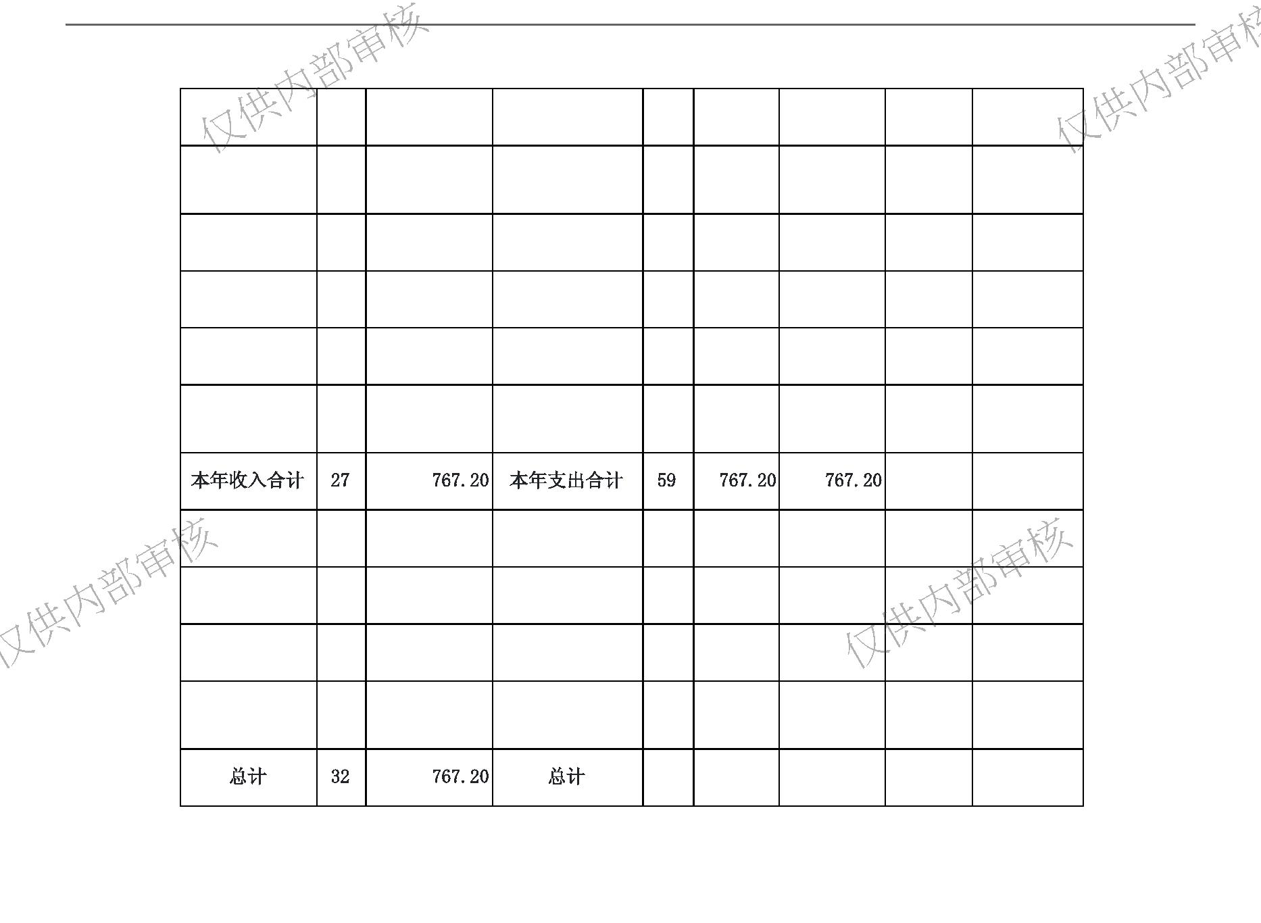

|  |  |  |  |  |  |
| --- | --- | --- | --- | --- | --- |
|  | 21 |  | 二十一、国有资  本经营预算支出 |  | 53 |
|  | 22 |  | 二十二、灾害防  治及应急管理支  出 |  | 54 |
|  | 23 |  | 二十三、其他支  出 |  | 55 |
|  | 24 |  | 二十四、债务还  本支出 |  | 56 |
|  | 25 |  | 二十五、债务付  息支出 |  | 57 |
|  | 26 |  | 二十六、抗疫特  别国债安排的支  出 |  | 58 |

本年收入合计 27 767.20 本年支出合计 59 767.20 767.20

|  |  |  |  |  |  |
| --- | --- | --- | --- | --- | --- |
|  | 年初财政拨款  结转和结余 |  | 28 |  | 年末财政拨款结  转和结余 60 |
|  | 一般公共预  算财政拨款 |  | 29 61 | | | |
|  | 政府性基金  预算财政拨款 |  | 30 62 | | | |
|  | 国有资本经  营预算财政拨  款 |  | 31 63 | | | |

总计 32 767.20 总计 **64 767.20 767.20**

注：本表反映部门本年度一般公共预算财政拨款、政府性基金预算财政拨款和国有资本经营预算财政拨款的总收支和年末结转结余情况。

-8-

兴县司法局2024年部门决算公开报告

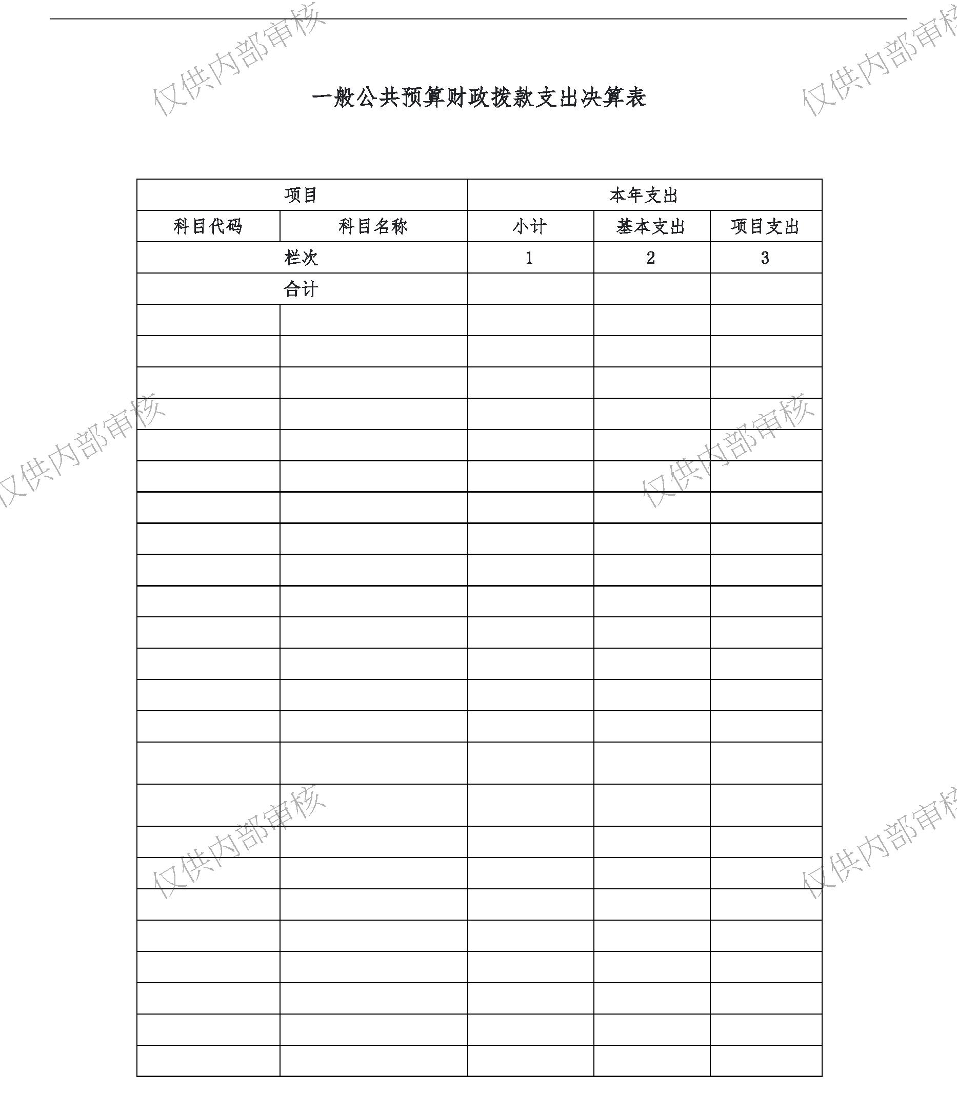

@#@#@五、一般 @#@#@

公共预算财政拨款支出决算表

一般公共预算财政拨款支出决算表

公开05表

部门名称：兴县司法局 金额单位：万元 2024年度

项目 本年支出

科目代码 科目名称 小计 基本支出 项目支出

栏次 1 2 3

合计 767.20 707.78 59.42 201 一般公共服务支出 6.99 6.9920132 组织事务 6.99 6.992013299 其他组织事务支出 6.99 6.99204 公共安全支出 593.23 540.80 52.4320406 司法 593.23 540.80 52.432040601 行政运行 467.33 467.33

2040602 一般行政管理事务 46.40 46.402040604 基层司法业务 3.18 3.182040605 普法宣传 1.00 1.002040607 公共法律服务 1.85 1.852040650 事业运行 73.47 73.47 208 社会保障和就业支出 81.35 81.35 20805 行政事业单位养老支出 81.35 81.35 2080501 行政单位离退休 15.58 15.58

机关事业单位基本养老2080505 52.05 52.05 保险缴费支出

机关事业单位职业年金2080506 13.71 13.71 缴费支出

210 卫生健康支出 27.85 27.8521011 行政事业单位医疗 27.85 27.852101101 行政单位医疗 16.30 16.302101102 事业单位医疗 4.53 4.532101103 公务员医疗补助 7.03 7.03221 住房保障支出 57.77 57.7722102 住房改革支出 57.77 57.772210201 住房公积金 57.77 57.77注：本表反映部门本年度一般公共预算财政拨款支出情况。

-9-

兴县司法局2024年部门决算公开报告

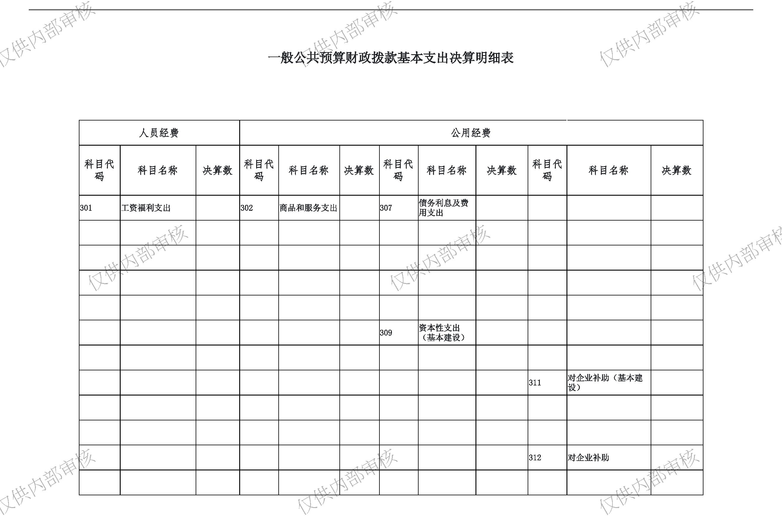

@#@#@ @#@#@

六、一般公共预算财政拨款基本支出决算明细表

一般公共预算财政拨款基本支出决算明细表

公开06表

部门名称：兴县司法局 2024年度 金额单位：万元

人员经费 公用经费

|  |  |  |  |  |  |  |  |  |  |  |  |  |  |  |  |  |  |  |  |  |  |  |  |  |  |  |  |  |  |  |  |  |  |  |  |  |  |  |  |  |  |  |  |  |  |
| --- | --- | --- | --- | --- | --- | --- | --- | --- | --- | --- | --- | --- | --- | --- | --- | --- | --- | --- | --- | --- | --- | --- | --- | --- | --- | --- | --- | --- | --- | --- | --- | --- | --- | --- | --- | --- | --- | --- | --- | --- | --- | --- | --- | --- | --- |
|  | | 科目代  码 | | |  | 科目名称 决算数 | | | | |  | 科目代  码 | | |  | 科目名称 决算数 | | |  | 科目代  码 | | | | |  | 科目名称 决算数 | | | | | | |  | 科目代  码 | | |  | 科目名称 决算数 | | | | | | | |
|  | 301 工资福利支出 604.11 302 商品和服务支出 88.08 307 | | | | | | | | | | | | | | | | | | | |  | | 债务利息及费  用支出 | | | | | | | |  | 31011 | | |  | 地上附着物和青苗  补偿 | | | | | | |
|  | 30101 基本工资 180.53 30201 办公费 22.96 30701 | | | | | | | | | | | | | | | | | | | |  | | 国内债务付  息 | | | | | | | |  | 31012 拆迁补偿 | | | | | | |
|  | 30102 津贴补贴 183.13 30202 印刷费 4.14 30702 | | | | | | | | | | | | | | | | | | | |  | | 国外债务付  息 | | | | | | | |  | 31013 公务用车购置 | | | | | | | | |
|  | 30103 奖金 43.38 30203 咨询费 30703 | | | | | | | | | | | | | | | | | | | |  | | 国内债务发  行费用 | | | | | | | |  | 31019 其他交通工具购置 | | | | | | | | | | |
|  | 30106 伙食补助费 30204 手续费 30704 | | | | | | | | | | | | | | | | | | | |  | | 国外债务发  行费用 | | | | | | | |  | 31021 文物和陈列品购置 | | | | | | | | | | |
|  | 30107 绩效工资 27.66 30205 水费 309 | | | | | | | | | | | | | | | | | | | |  | | 资本性支出  （基本建设） | | | |  | | ──── 31022 无形资产购置 | | | | | | | | | | | |
|  | 30108 | |  | 机关事业单位基  本养老保险缴费 | | |  | 52.05 30206 电费 1.54 30901 | | | | | | | | | | | | |  | | 房屋建筑物  购建 | | | |  | | ──── 31099 其他资本性支出 | | | | | | | | | | | | |
|  | 30109 职业年金缴费 13.71 30207 邮电费 0.49 30902 | | | | | | | | | | | | | | | | | | | |  | | 办公设备购  置 | | | |  | | ──── 311 | | | | | |  | 对企业补助（基本建  设） | | | | | | | |  | ──── | |
|  | 30110 | |  | 职工基本医疗保  险缴费 | | |  | 20.83 30208 取暖费 4.20 30903 | | | | | | | | | | | | |  | | 专用设备购  置 | | | |  | | ──── 31101 | | | | | |  | 资本金注入（基本  建设） | | | | | | | |  | ──── | |
|  | 30111 | |  | 公务员医疗补助  缴费 | | | | |  | 7.03 30209 物业管理费 30905 | | | | | | | | | | |  | | 基础设施建  设 | | | |  | | ──── 31199 其他对企业补助 ──── | | | | | | | | | | | | | | | | | |
|  | 30112 | |  | 其他社会保障缴  费 | | | | |  | 0.78 30211 差旅费 1.37 30906 大型修缮 ──── 312 对企业补助 | | | | | | | | | | | | | | | | | | | | | | | | | | | | |
|  | 30113 住房公积金 57.77 30212 | | | | | | | | | | | |  | 因公出国  （境）费用 | | |  | 30907 | | | |  | | 信息网络及  软件购置更新 | | | |  | | ──── 31201 资本金注入 | | | | | | | | | |

-10-

兴县司法局2024年部门决算公开报告

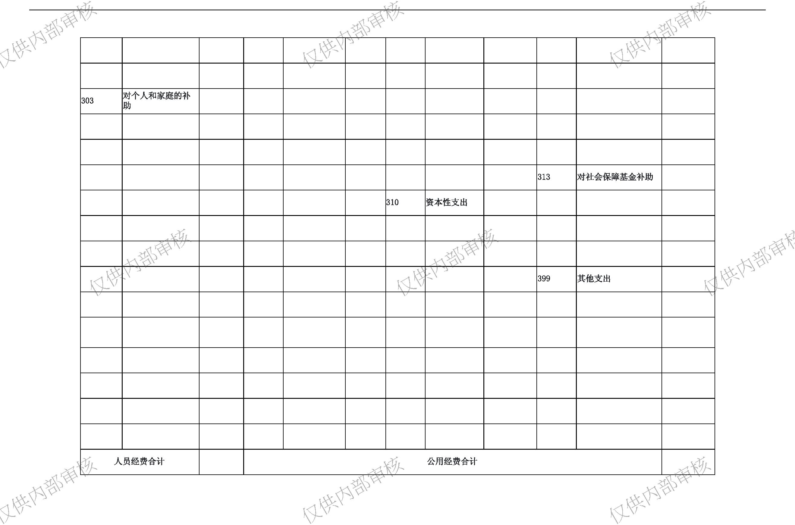

|  |  |  |  |  |  |  |  |  |  |  |  |  |  |  |  |  |  |  |  |  |  |  |  |  |  |  |  |
| --- | --- | --- | --- | --- | --- | --- | --- | --- | --- | --- | --- | --- | --- | --- | --- | --- | --- | --- | --- | --- | --- | --- | --- | --- | --- | --- | --- |
|  | 30114 医疗费 30213 维修（护）费 7.00 30908 物资储备 ──── 31203 | | | | | | | | | | | | | | | | | | | | |  | 政府投资基金股权  投资 | | | | |
|  | 30199 |  | 其他工资福利支  出 |  | 17.25 30214 租赁费 30913 | | | | | | | |  | | 公务用车购  置 |  | ──── 31204 费用补贴 | | | | | | | |
|  | 303 |  | 对个人和家庭的补  助 |  | 15.58 30215 会议费 30919 | | | | | | | |  | | 其他交通工  具购置 |  | ──── 31205 利息补贴 | | | | | | | |
|  | 30301 离休费 30216 培训费 30921 | | | | | | | | | | | |  | | 文物和陈列  品购置 |  | ──── 31206 其他资本性补助 | | | | | | | | | |
|  | 30302 退休费 15.58 30217 公务接待费 30922 | | | | | | | | | | | |  | | 无形资产购  置 |  | ──── 31299 其他对企业补助 | | | | | | | | | |
|  | 30303 退职（役）费 30218 专用材料费 30999 | | | | | | | | | | | |  | | 其他基本建  设支出 |  | ──── 313 对社会保障基金补助 | | | | | | | | | | |
|  | 30304 抚恤金 30224 被装购置费 310 资本性支出 31302 | | | | | | | | | | | | | | | | | | | | |  | 对社会保险基金补  助 | | | | |
|  | 30305 生活补助 30225 专用燃料费 31001 | | | | | | | | | | | |  | | 房屋建筑物  购建 | | | |  | | 31303 |  | 补充全国社会保障  基金 | | | | |
|  | 30306 救济费 30226 劳务费 7.00 31002 | | | | | | | | | | | |  | | 办公设备购  置 | | | |  | | 31304 |  | 对机关事业单位职  业年金的补助 | | | | |
|  | 30307 医疗费补助 30227 委托业务费 31003 | | | | | | | | | | | |  | | 专用设备购  置 | | | |  | | 399 其他支出 | | |
|  | 30308 助学金 30228 工会经费 2.73 31005 | | | | | | | | | | | |  | | 基础设施建  设 | | | |  | | 39907 国家赔偿费用支出 | | | | | | |
|  | 30309 奖励金 30229 福利费 31006 大型修缮 39908 | | | | | | | | | | | | | | | | | | | | |  | 对民间非营利组织  和群众性自治组织补  贴 | | | | |
|  | 30310 |  | 个人农业生产补  贴 | | |  | 30231 |  | 公务用车运行  维护费 |  | 1.53 31007 |  | | 信息网络及  软件购置更新 | | | |  | | 39909 经常性赠与 | | | | | |

30311 代缴社会保险费 30239 其他交通费用 25.26 31008 物资储备 39910 资本性赠与

|  |  |  |  |  |  |  |  |  |  |  |  |  |
| --- | --- | --- | --- | --- | --- | --- | --- | --- | --- | --- | --- | --- |
|  | 30399 |  | 其他对个人和家  庭的补助 |  | 30240 |  | 税金及附加费  用 | | |  | 31009 土地补偿 39999 其他支出 | |
|  | | | | | 30299 |  | 其他商品和服  务支出 |  | 9.86 31010 安置补助 | | |

人员经费合计 619.70 公用经费合计 88.08

注：本表反映部门本年度一般公共预算财政拨款基本支出明细情况。

-11-

兴县司法局2024年部门决算公开报告

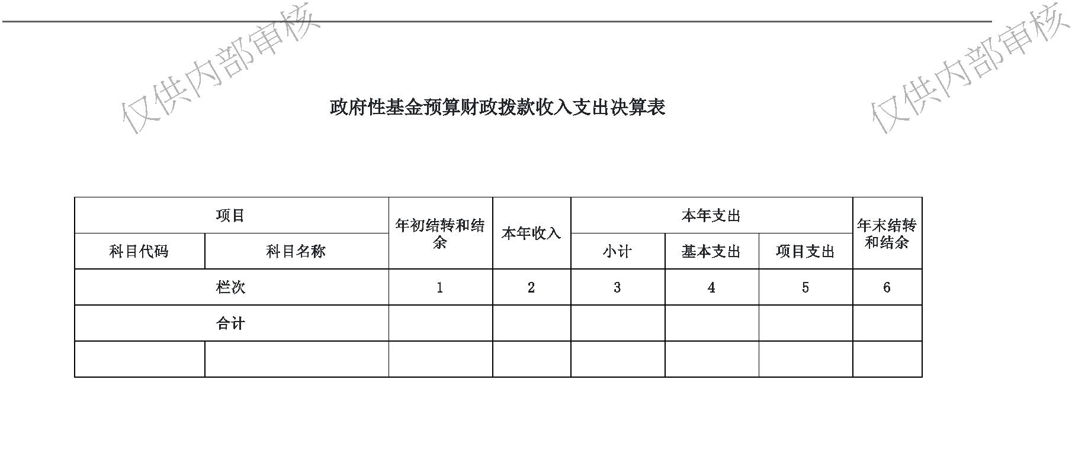

@#@#@ @#@#@

七、政府性基金预算财政拨款收入支出决算表

政府性基金预算财政拨款收入支出决算表

公开07表

部门名称：兴县司法局 单位:万元

2024年度

|  |  |  |  |
| --- | --- | --- | --- |
|  | 项目 本年支出  年初结转和结  本年收入  余  科目代码 科目名称 小计 基本支出 项目支出 |  | 年末结转  和结余 |

栏次 1 2 3 4 5 6

合计

注：本表反映部门本年度政府性基金预算财政拨款收入、支出及结转和结余情况。

说明：本表无数据

-12-

兴县司法局2024年部门决算公开报告

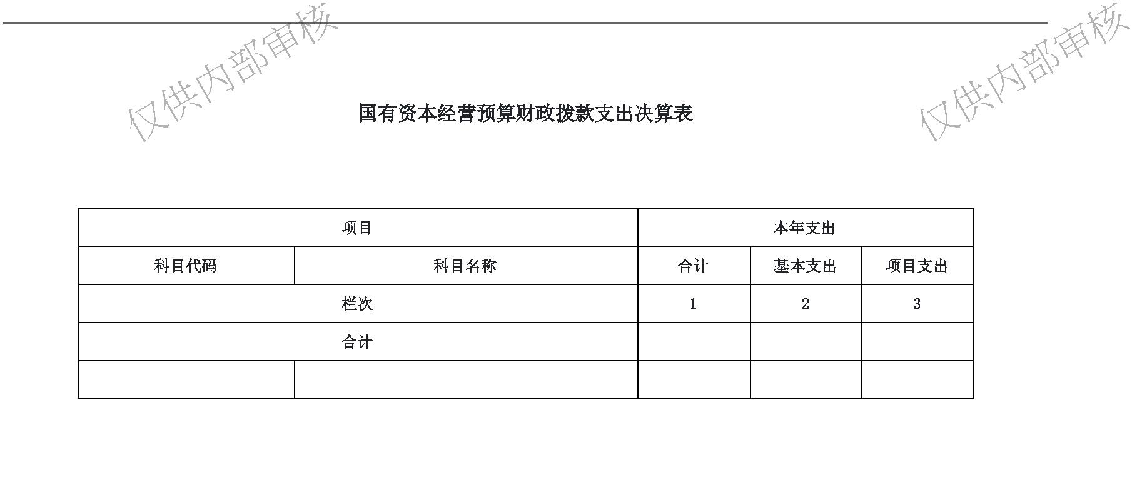

@#@#@ @#@#@

八、国有资本经营预算财政拨款支出决算表

国有资本经营预算财政拨款支出决算表

公开08表

部门名称：兴县司法局 2024年度 单位:万元

项目 本年支出

科目代码 科目名称 合计 基本支出 项目支出

栏次 1 2 3

合计

注：本表反映部门本年度国有资本经营预算财政拨款支出情况。

说明：本表无数据

-13-

兴县司法局2024年部门决算公开报告

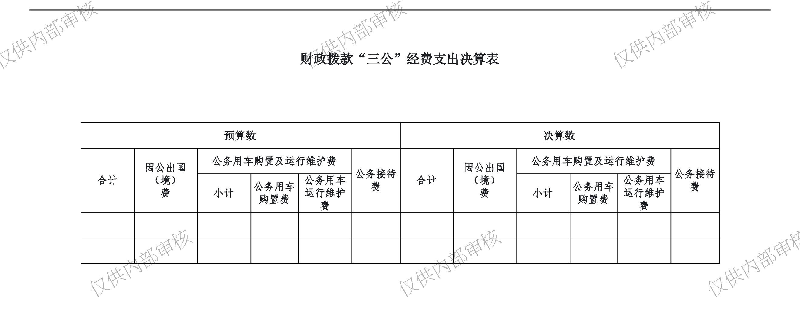

@#@#@ “ ” @#@#@

九、财政拨款 三公 经费支出决算表

财政拨款“三公”经费支出决算表

公开09表

部门名称：兴县司法局 2024年度 金额单位:万元

预算数 决算数

|  |  |  |  |  |  |  |  |  |  |  |  |  |  |  |  |  |  |  |  |  |  |  |  |  |  |  |  |
| --- | --- | --- | --- | --- | --- | --- | --- | --- | --- | --- | --- | --- | --- | --- | --- | --- | --- | --- | --- | --- | --- | --- | --- | --- | --- | --- | --- |
|  | 合计 |  | 因公出国  （境）  费 |  | 公务用车购置及运行维护费   |  |  |  |  |  |  | | --- | --- | --- | --- | --- | --- | |  | 小计 |  | 公务用车  购置费 |  | 公务用车  运行维护  费 | |  | 公务接待  费 |  | 合计 |  | 因公出国  （境）  费 |  | 公务用车购置及运行维护费   |  |  |  |  |  |  | | --- | --- | --- | --- | --- | --- | |  | 小计 |  | 公务用车  购置费 |  | 公务用车  运行维护  费 | |  | 公务接待  费 |

1 2 3 4 5 6 7 8 9 10 11 12

1.53 1.53 1.53 1.53 1.53 1.53

注：本表反映部门本年度“三公”经费支出预决算情况。其中，预算数为“三公”经费全年预算数，反映按规定程序调整后的预算数；决算数是包括当年财政拨款和以前年度结转资金安排的实际支出。

-14-

兴县司法局2024年部门决算公开报告

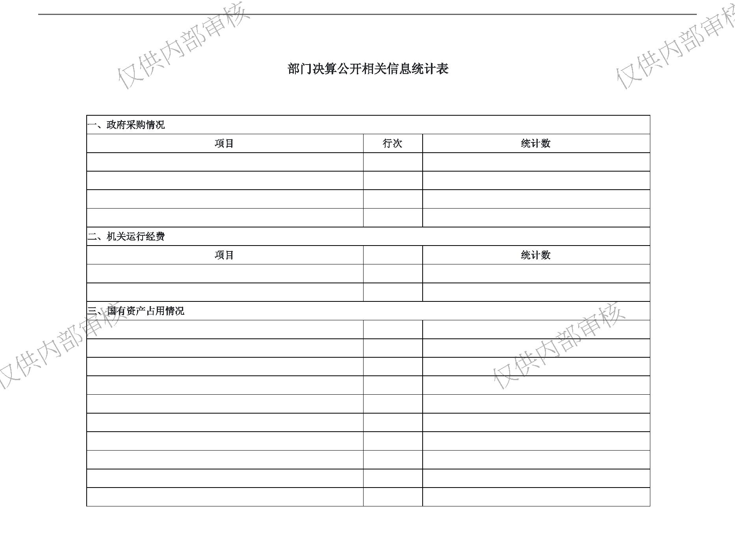

@ @#@#@

#@#@ 统计表

十、部门决算公开相关信息

部门决算公开相关信息统计表

公开10表

单位名称：兴县司法局 2024年度 金额单位：万元

一、政府采购情况

项目 行次 统计数

合计 1

货物 2

工程 3

服务 4

二、机关运行经费

项目 统计数

（一）行政单位 5 88.08

（二）参照公务员法管理事业单位 6

三、国有资产占用情况

一）车辆数合计（辆） 7 3

1.副部（省）级及以上领导用车 8

2.主要负责人用车 9

3.机要通信用车 10 3

4.应急保障用车 11

5.执法执勤用车 12

6.特种专业技术用车 13

7.离退休干部服务用车 14

8.其他用车 15

（二）单价100万元（含）以上设备（不含车辆） 17

注：本表反映部门本年度政府采购、机关运行经费和国有资产占用情况。

-15-

兴县司法局2024年部门决算公开报告

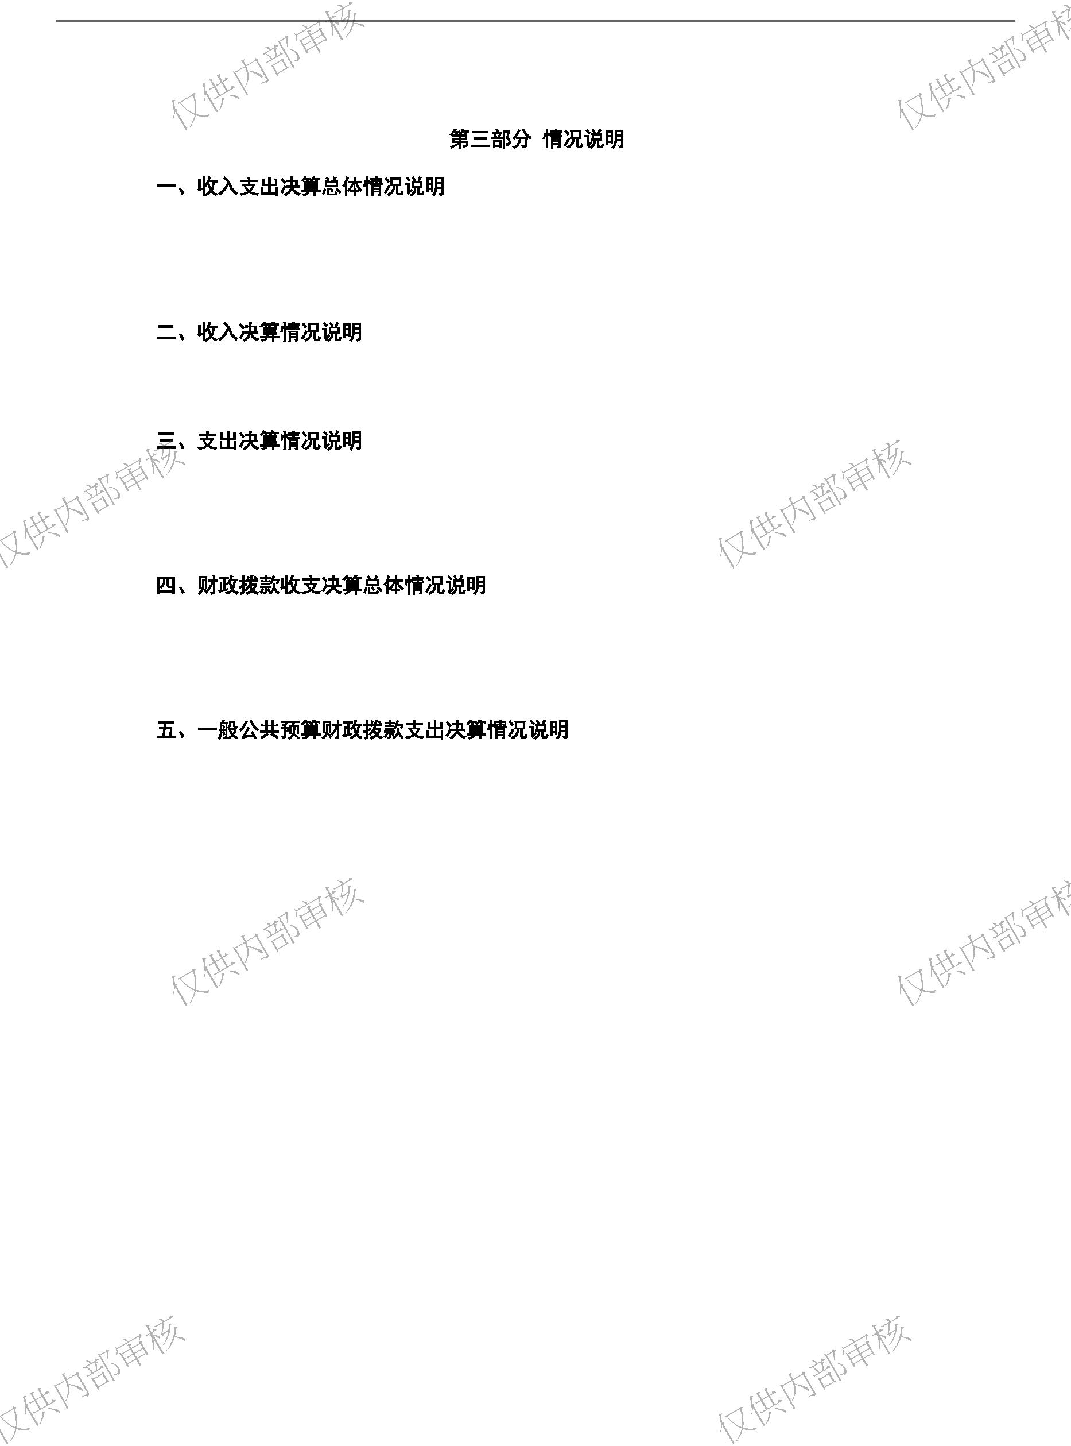

第三部分 情况说明

一、收入支出决算总体情况说明

2024年度收入总计767.20万元，支出总计767.20万元。与上年相比，收入总计减少31.72

万元，下降3.97%，支出总计减少31.72万元，下降3.97%。主要原因是上年度补发人员工资等

影响。

二、收入决算情况说明

2024年度收入合计767.20万元，其中：

财政拨款收入767.20万元，占比100.00%。

三、支出决算情况说明

2024年度支出合计767.20万元，其中：

基本支出707.78万元，占比92.25%；

项目支出59.42万元，占比7.75%。

四、财政拨款收支决算总体情况说明

2024年度财政拨款收入总计767.20万元，支出总计767.20万元。与上年相比，财政拨款

收入总计减少31.72万元，下降3.97%；财政拨款支出总计减少31.72万元，下降3.97%。主要

原因是上年度补发人员工资等影响。

五、一般公共预算财政拨款支出决算情况说明

（一）一般公共预算财政拨款支出决算总体情况

2024年一般公共预算财政拨款决算支出767.20万元，占本年支出合计的100.00%。与上年

相比，一般公共预算财政拨款支出减少31.72万元，下降3.97%。主要原因是上年度补发人员

工资等影响。

（二）一般公共预算财政拨款支出决算结构情况

2024年度一般公共预算财政拨款支出767.20万元，主要用于以下方面：

一般公共服务支出(类)6.99万元，占比0.91%；

公共安全支出(类)593.23万元，占比77.32%；

社会保障和就业支出(类)81.35万元，占比10.60%；

卫生健康支出(类)27.85万元，占比3.63%；

住房保障支出(类)57.77万元，占比7.53%。

（三）一般公共预算财政拨款支出决算具体情况

2024年度一般公共预算财政拨款支出年初预算821.77万元，支出决算767.20万元，完成

年初预算的93.36%。其中：

一般公共服务支出年初预算0万元，支出决算6.99万元，用于驻村干部补助经费。较上年

决算减少3.59万元，下降33.93%，主要原因是上年度部分人员支出中功能科目反应在一般公

共服务中。

-16-

兴县司法局2024年部门决算公开报告

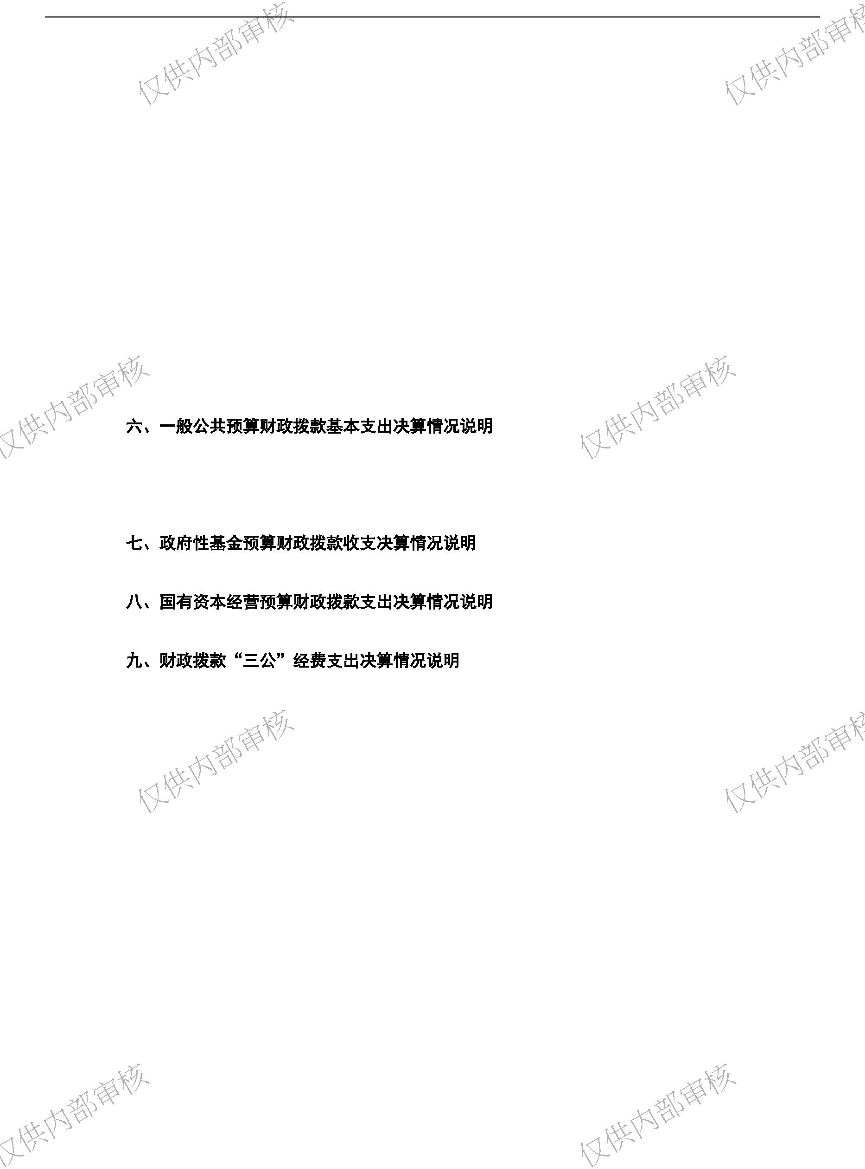

公共安全支出年初预算644.03万元，支出决算593.23万元，完成年初预算的92.11%，用

于人员、公用等基本支出和项目支出。较上年决算减少23.71万元，下降3.84%，主要原因是

在职人员减少变动影响。

社会保障和就业支出年初预算85.39万元，支出决算81.35万元，完成年初预算的

95.27%，用于人员养老保险等基本支出。较上年决算减少0.32万元，下降0.39%，主要原因是

在职人员减少变动影响。

卫生健康支出年初预算29.60万元，支出决算27.85万元，完成年初预算的94.09%，用于

人员医疗保险等基本支出。较上年决算减少1.40万元，下降4.79%，主要原因是在职人员减少

变动影响。

住房保障支出年初预算62.75万元，支出决算57.77万元，完成年初预算的92.06%，用于

在职人员住房公积金支出。较上年决算减少2.71万元，下降4.48%，主要原因是在职人员减少

变动影响。

六、一般公共预算财政拨款基本支出决算情况说明

2024年度财政拨款基本支出707.78万元，其中：

人员经费619.70万元，主要包括工资福利支出和退休人员烤火费；

公用经费88.08万元，主要包括单位办公费、电费、印刷费、取暖费和公务用车费等。

七、政府性基金预算财政拨款收支决算情况说明

本年度无此项收支。

八、国有资本经营预算财政拨款支出决算情况说明

本年度无此项支出。

九、财政拨款“三公”经费支出决算情况说明

（一）“三公”经费财政拨款支出决算总体情况说明

2024年度“三公”经费财政拨款支出全年预算1.53万元，支出决算1.53万元，完成全年

预算的100.00%，比上年度减少0.47万元，下降23.5%，主要原因是：本年度落实压缩三公经

费支出要求。其中：

因公出国（境）费支出0万元，与上年相同，主要原因是：本单位无因公出国（境）费支

出；

公务用车购置费支出0万元，与上年相同，主要原因是：本单位无公务用车购置费支出；

公务用车运行维护费支出1.53万元，完成全年预算的100.00%，比上年度减少0.47万元，

下降23.5%，主要原因是：本年度落实压缩三公经费支出要求，公务用车运行维护费支出减

少；

公务接待费支出0万元，与上年相同，主要原因是：本单位无公务接待费支出。

（二）“三公”经费财政拨款支出决算具体情况说明

1、因公出国（境）费支出0万元，出国（境）团组共0个，0人次。主要用于：本单位无

因公出国（境）费支出。

2、公务用车购置支出0万元，使用财政拨款共购置公务用车0辆，主要用于：本单位无公

务用车购置支出。

-17-

兴县司法局2024年部门决算公开报告



3、公务用车运行维护费支出1.53万元，使用财政拨款负担的公务用车保有量共3辆，主

要用于：机要文件交换、市内公务活动所需车辆的燃料费、维修费、过桥过路费等。

4、公务接待费支出0万元，共接待0批次，0人次。国内接待费0万元，共接待0批次，0人

次，其中外事接待费0万元，共接待0批次，0人次，主要是本单位无公务接待费支出；国

（境）外接待费0万元，共接待国（境）外0批次，0人次，主要是本单位无国（境）外接待

费。

十、其他重要事项情况说明

（一）机关运行经费支出情况说明

2024年机关运行经费支出88.08万元，比2023年增加9.42万元，增长11.98%，主要原因本

单位人员增加，相应机关运行经费测算基数增大。

（二）政府采购情况说明

2024年度政府采购支出总额0万元。

（三）国有资产占用情况说明

截至2024年12月31日，本部门（单位）共有车辆3辆。其中：机要通信用车3辆，其他用

车0辆，其他用车主要是无其他用车。单价100万元（含）以上设备（不含车辆）0台（套）。

（四）预算绩效情况说明

1、预算绩效管理工作开展情况

根据预算绩效管理要求，一是组织对2023年初预算安排的所有项目资金全面开展了绩效自

评，涉及二级项目4个，资金6.03万元，其中一般公共预算项目支出6.03万元、政府性基金预

算项目支出0万元、国有资金经营预算项目支出0万元、社会保险基金预算项目支出0万元。自

评结果为：2个项目自评等级为“优”，1个项目自评等级为“良”，1个项目自评等级

为“中”，原因为年底结转较大，0个项目自评等级为“差”。对于自评结果

为“中”和“差”的项目，采取的改进管理措施为进一步提高预算编制质量。二是未组织对

项目开展了部门评价（以部门为主体开展的重点绩效评价），涉及资金0万元，其中一般公共

预算支出0万元、政府性基金预算支出0万元、国有资金经营预算支出0万元、社会保险基金预

算支出0元。从评价结果来看，2023年目标任务完成情况良好,具体项目和项目绩效自评详情

见附件。

附件：部门项目绩效自评，公开的数量≥截至公开日已完成评价数量的50%

2、其他需要说明的事项

无

-18-

兴县司法局2024年部门决算公开报告



第四部分 名词解释

一、财政拨款收入：指单位从同级财政部门取得的财政预算资金。

二、事业收入：指事业单位开展专业业务活动及辅助活动取得的收入。

三、经营收入：指事业单位在专业业务活动及其辅助活动之外开展非独立核算经营活动取得

的收入。

四、其他收入：指单位取得的除上述收入以外的各项收入。主要是事业单位固定资产出租收

入、存款利息收入等。

五、使用非财政拨款结余（含专用结余）：指单位按照预算管理要求使用非财政拨款结余弥

补收支差额的金额，以及使用专用结余安排支出的金额。

六、年初结转和结余：指单位以前年度尚未完成、结转到本年仍按原规定用途继续使用的资

金，或项目已完成等产生的结余资金。

七、结余分配：指事业单位按照会计制度规定缴纳的所得税、提取的专用结余以及转入非财

政拨款结余的金额等。

八、年末结转和结余：指单位按有关规定结转到下年或以后年度继续使用的资金，或项目已

完成等产生的结余资金。

九、基本支出：指为保障机构正常运转、完成日常工作任务而发生的人员支出和公用经费支

出。

十、项目支出：指在基本支出之外为完成特定行政任务和事业发展目标所发生的支出。

十一、“三公”经费：指各级部门、单位用财政拨款安排的因公出国（境）费、公务用车购

置及运行维护费和公务接待费支出。其中，因公出国（境）费反映单位公务出国（境）的国

际旅费、国外城市间交通费、住宿费、伙食费、培训费、公杂费等支出；公务用车购置费反

映公务用车车辆购置支出（含车辆购置税、牌照费）；公务用车运行维护费反映单位按规定

保留的公务用车燃料费、维修费、过路过桥费、保险费、安全奖励费用等支出；公务接待费

反映单位按规定开支的各类公务接待（含外宾接待）费用。

十二、机关运行经费：指行政单位和参照公务员法管理的事业单位财政拨款基本支出中的公

用经费支出。

在《2024年政府收支功能科目》外未增加新的预算支出科目

第五部分 附件

-19-

兴县司法局2024年部门决算公开报告

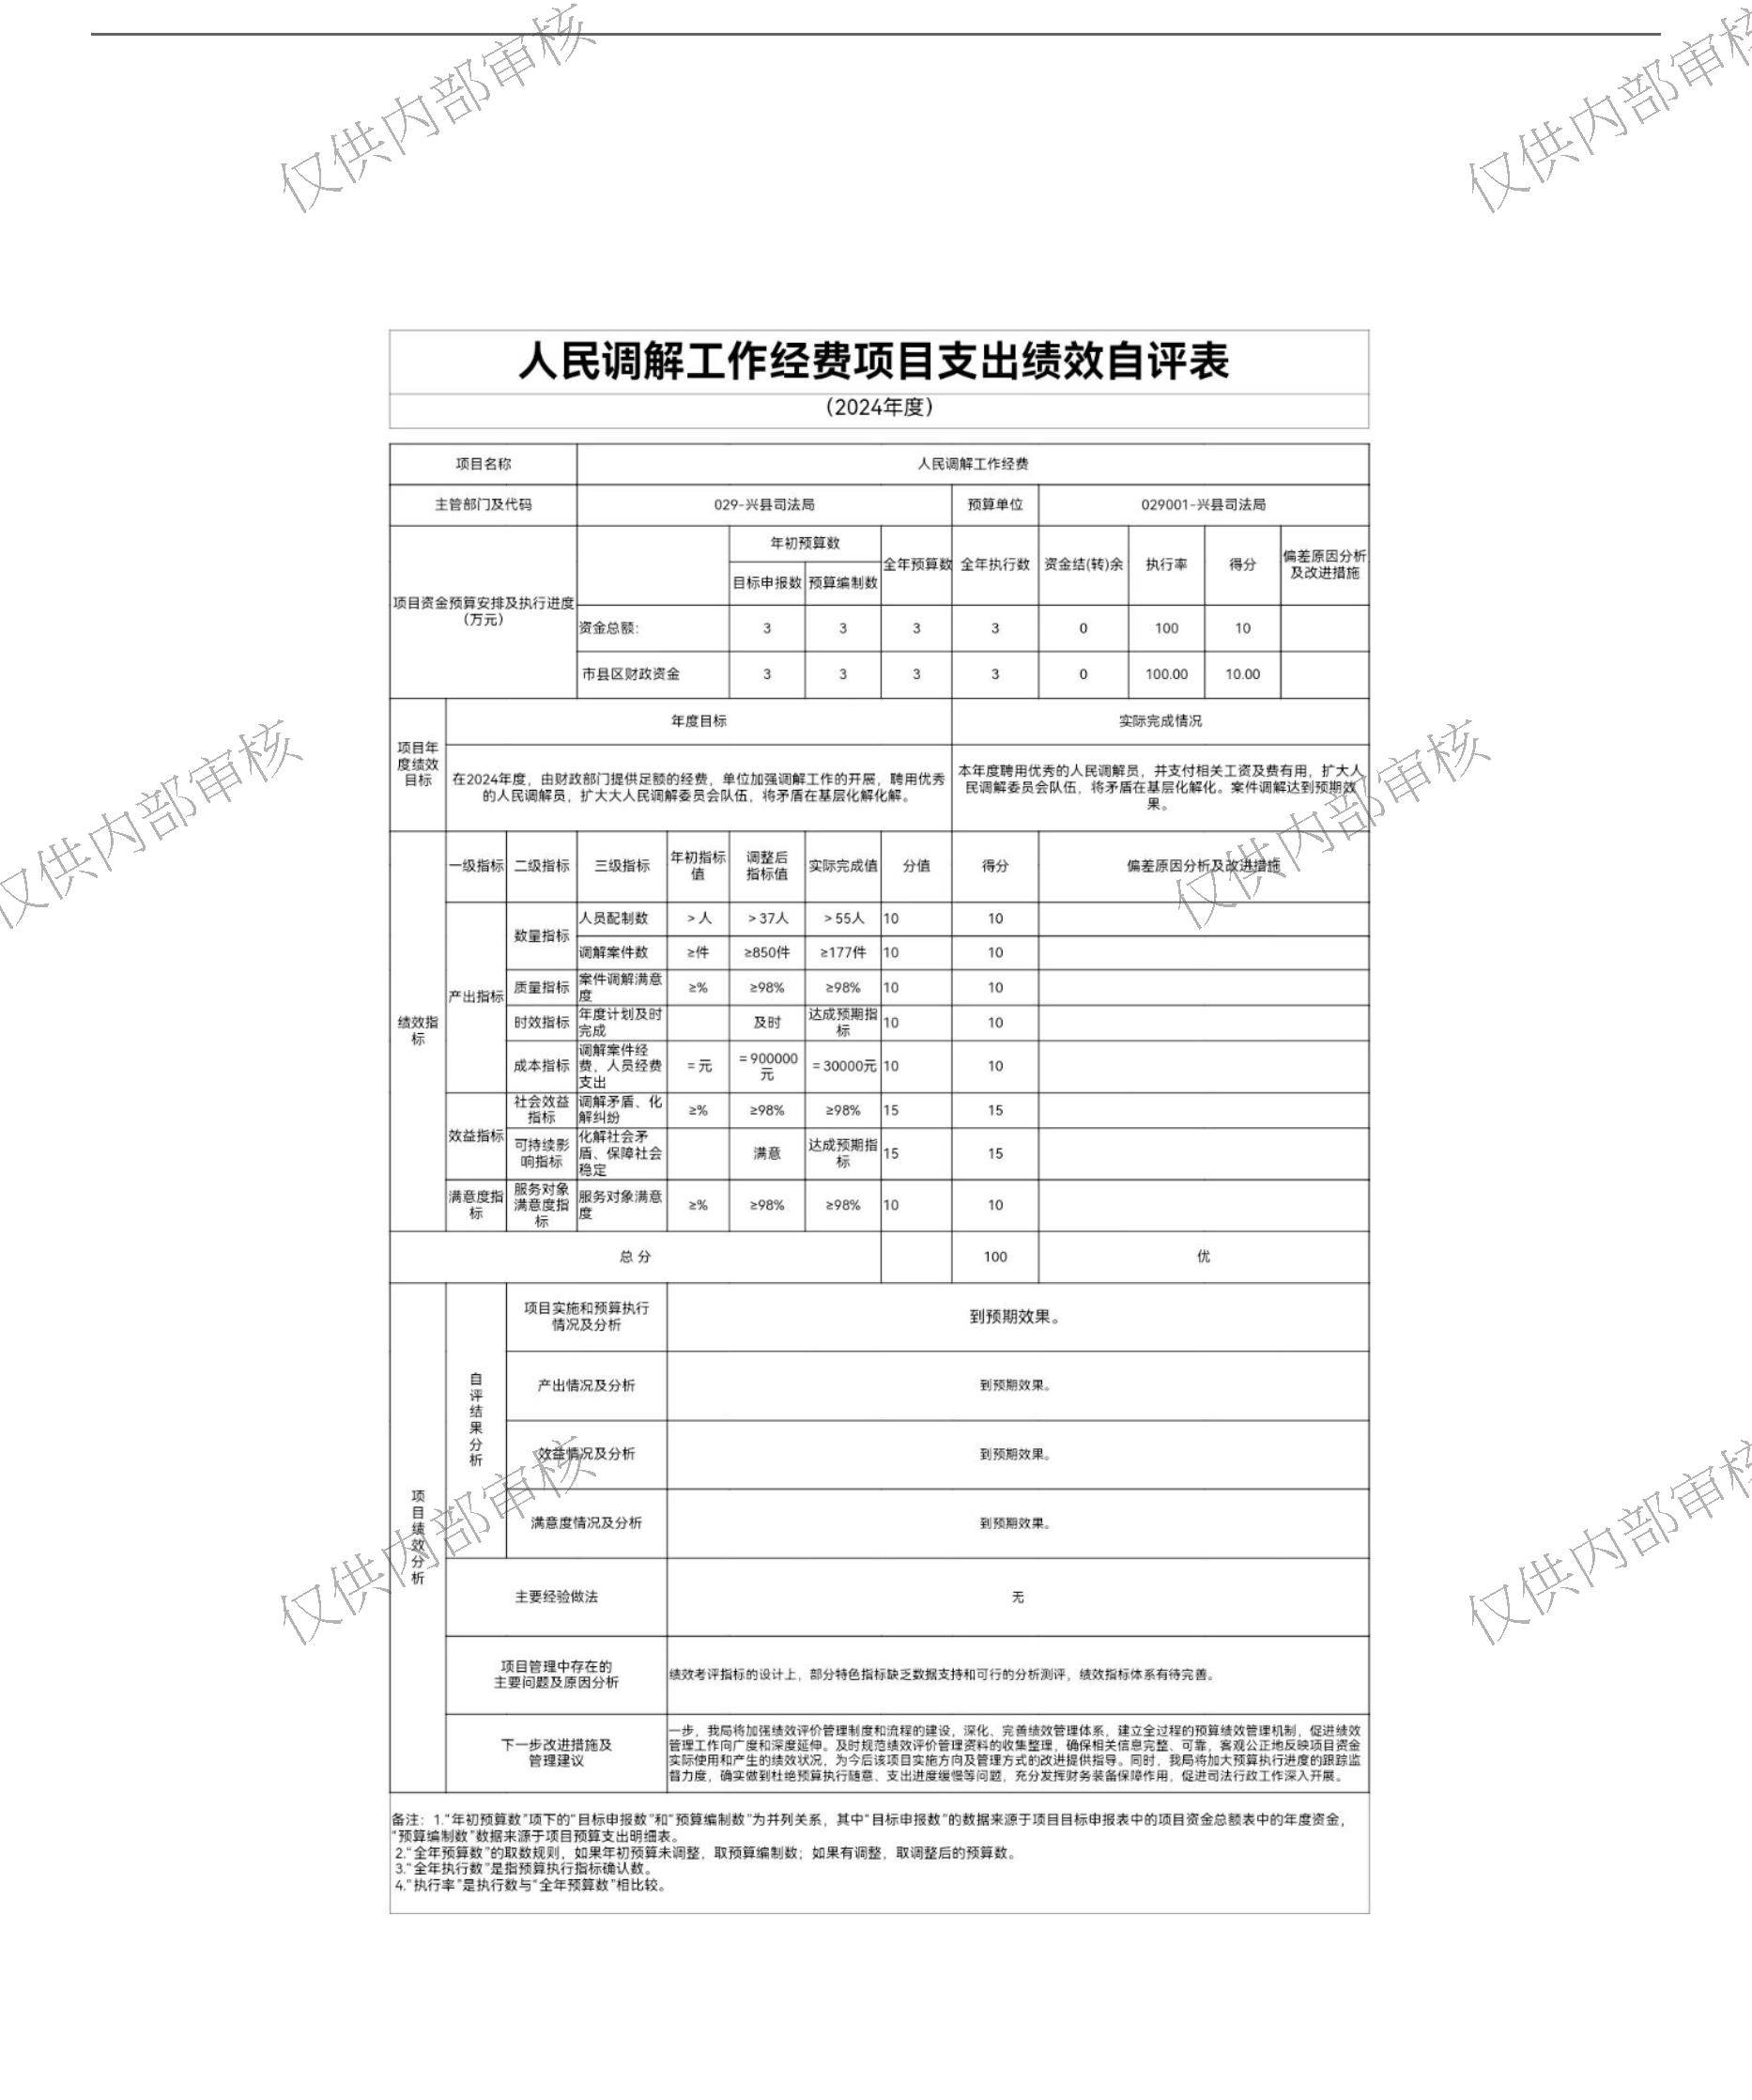

-20-

兴县司法局2024年部门决算公开报告

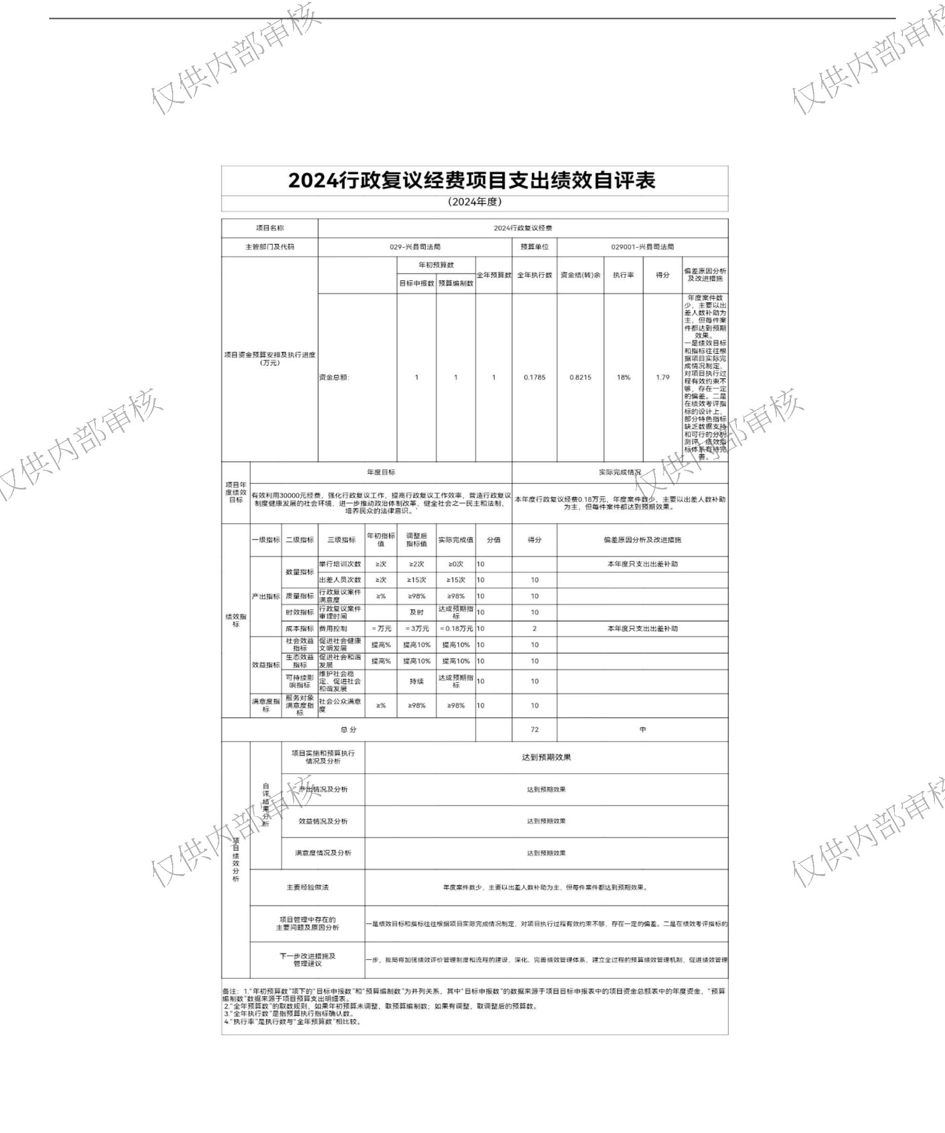

-21-

兴县司法局2024年部门决算公开报告

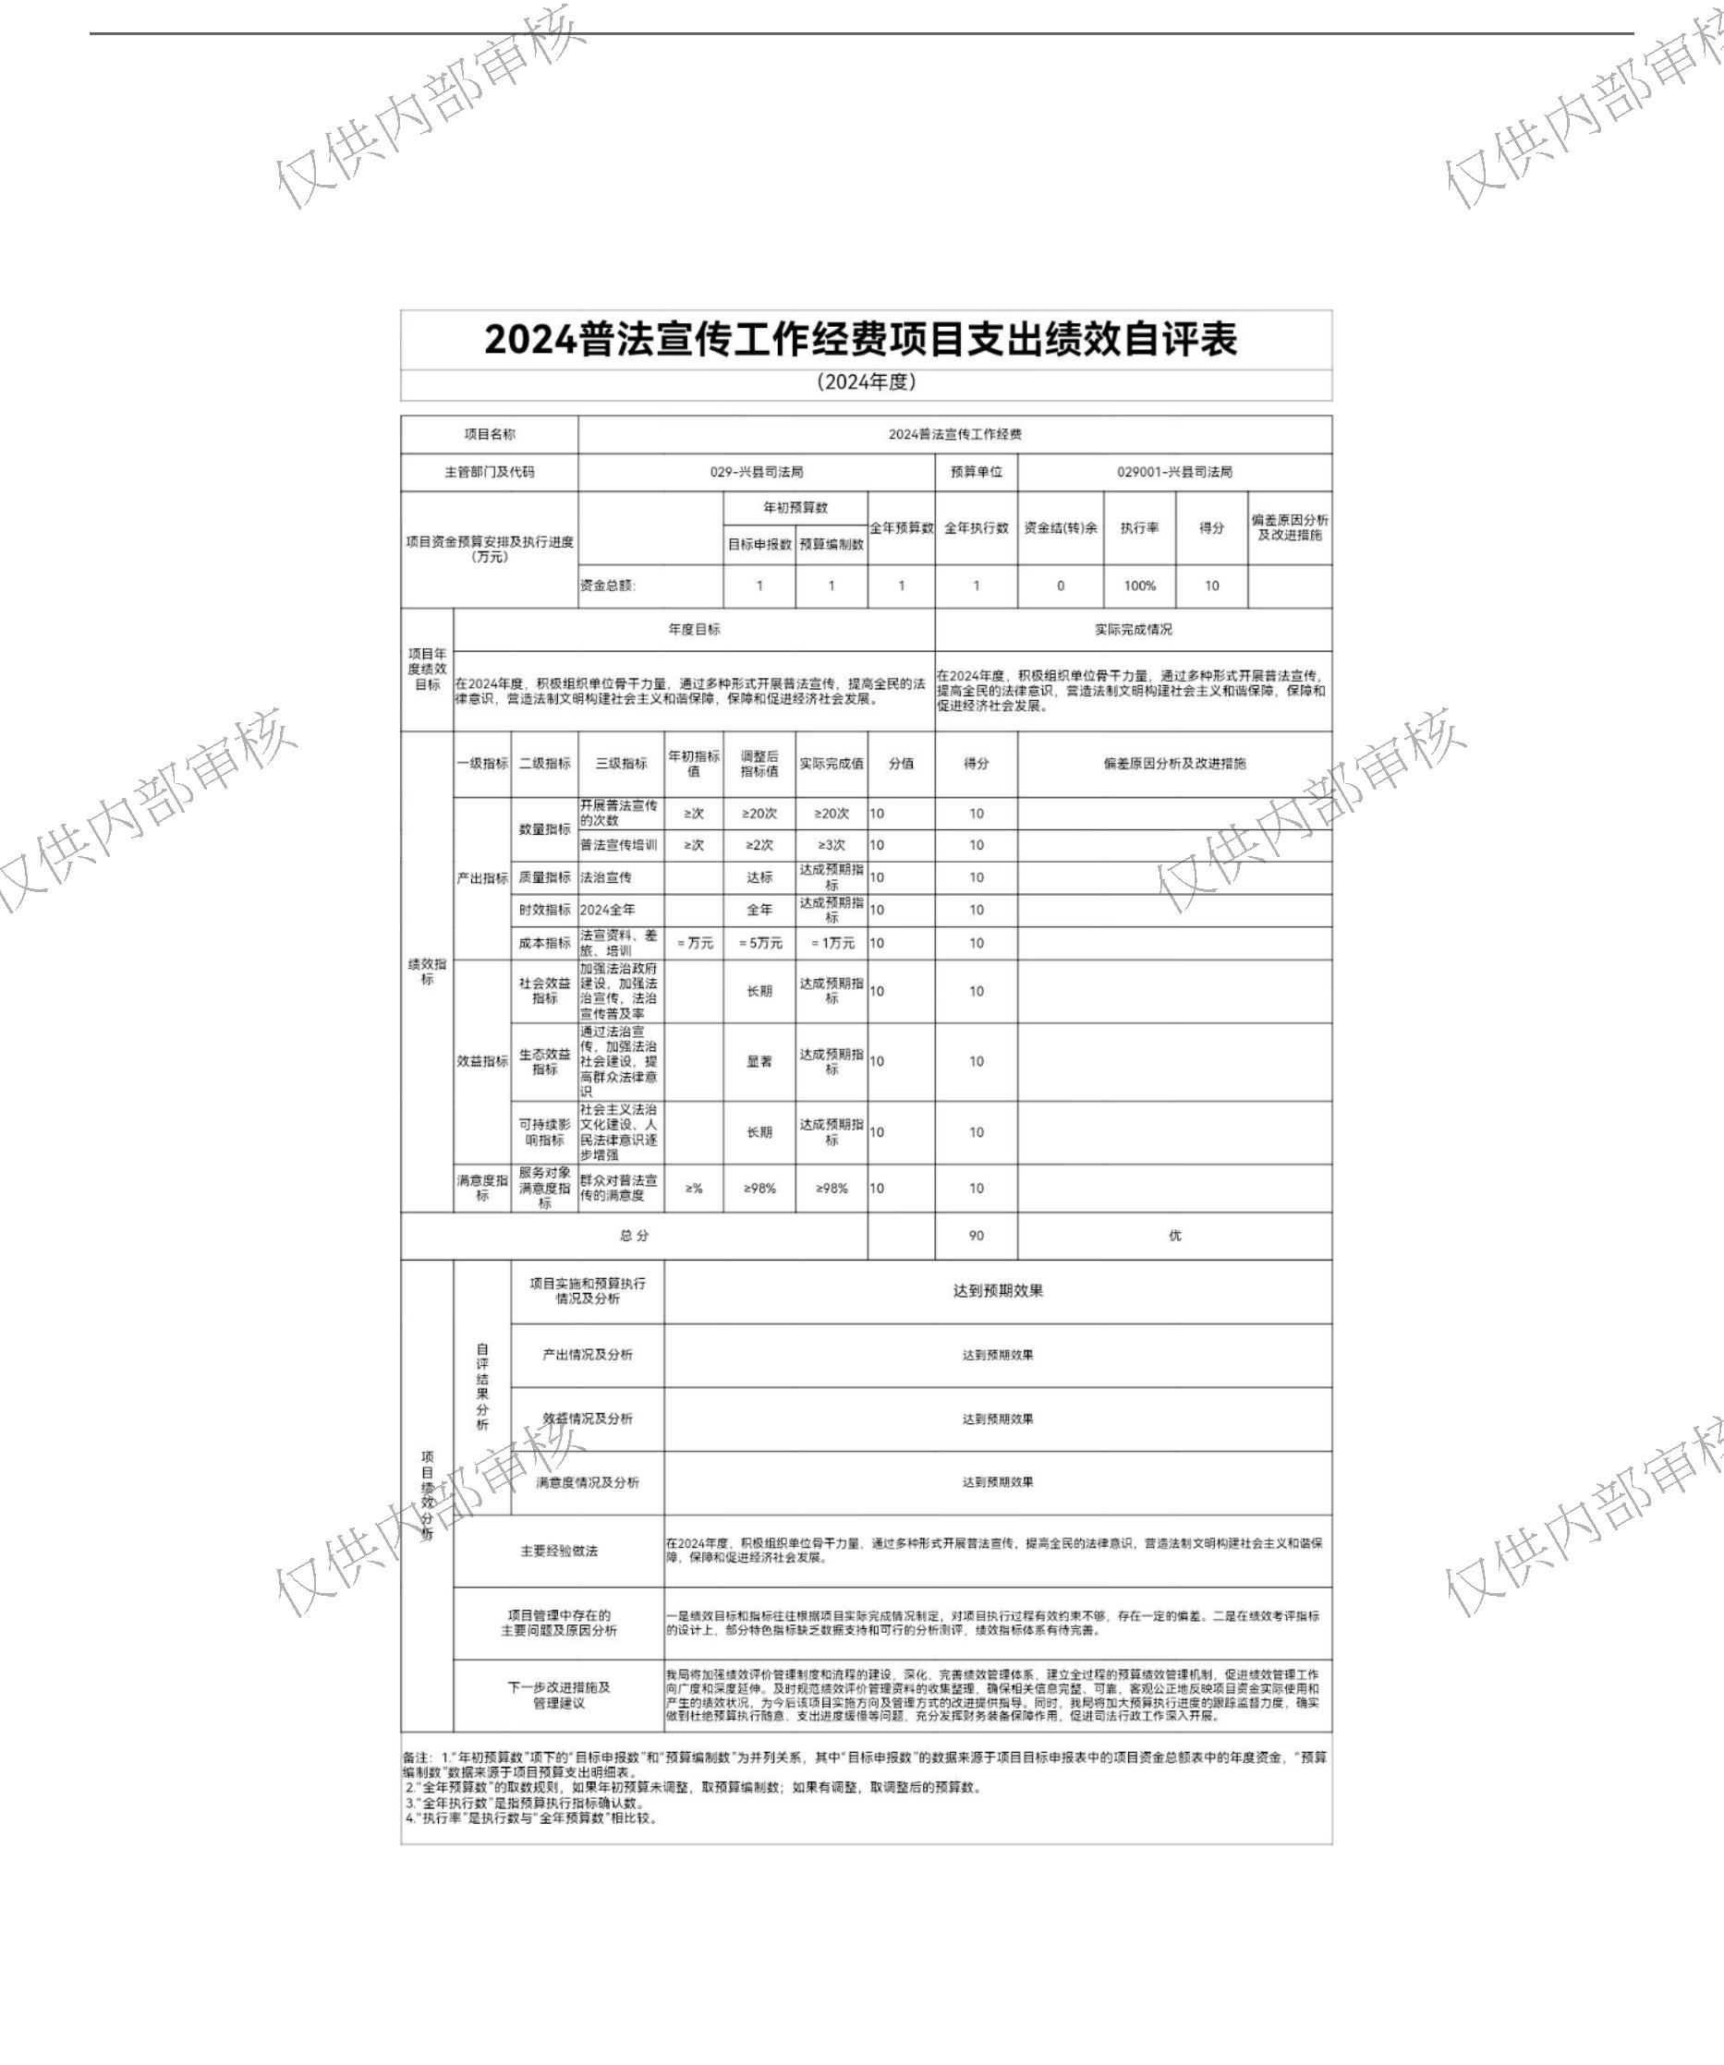

-22-

兴县司法局2024年部门决算公开报告

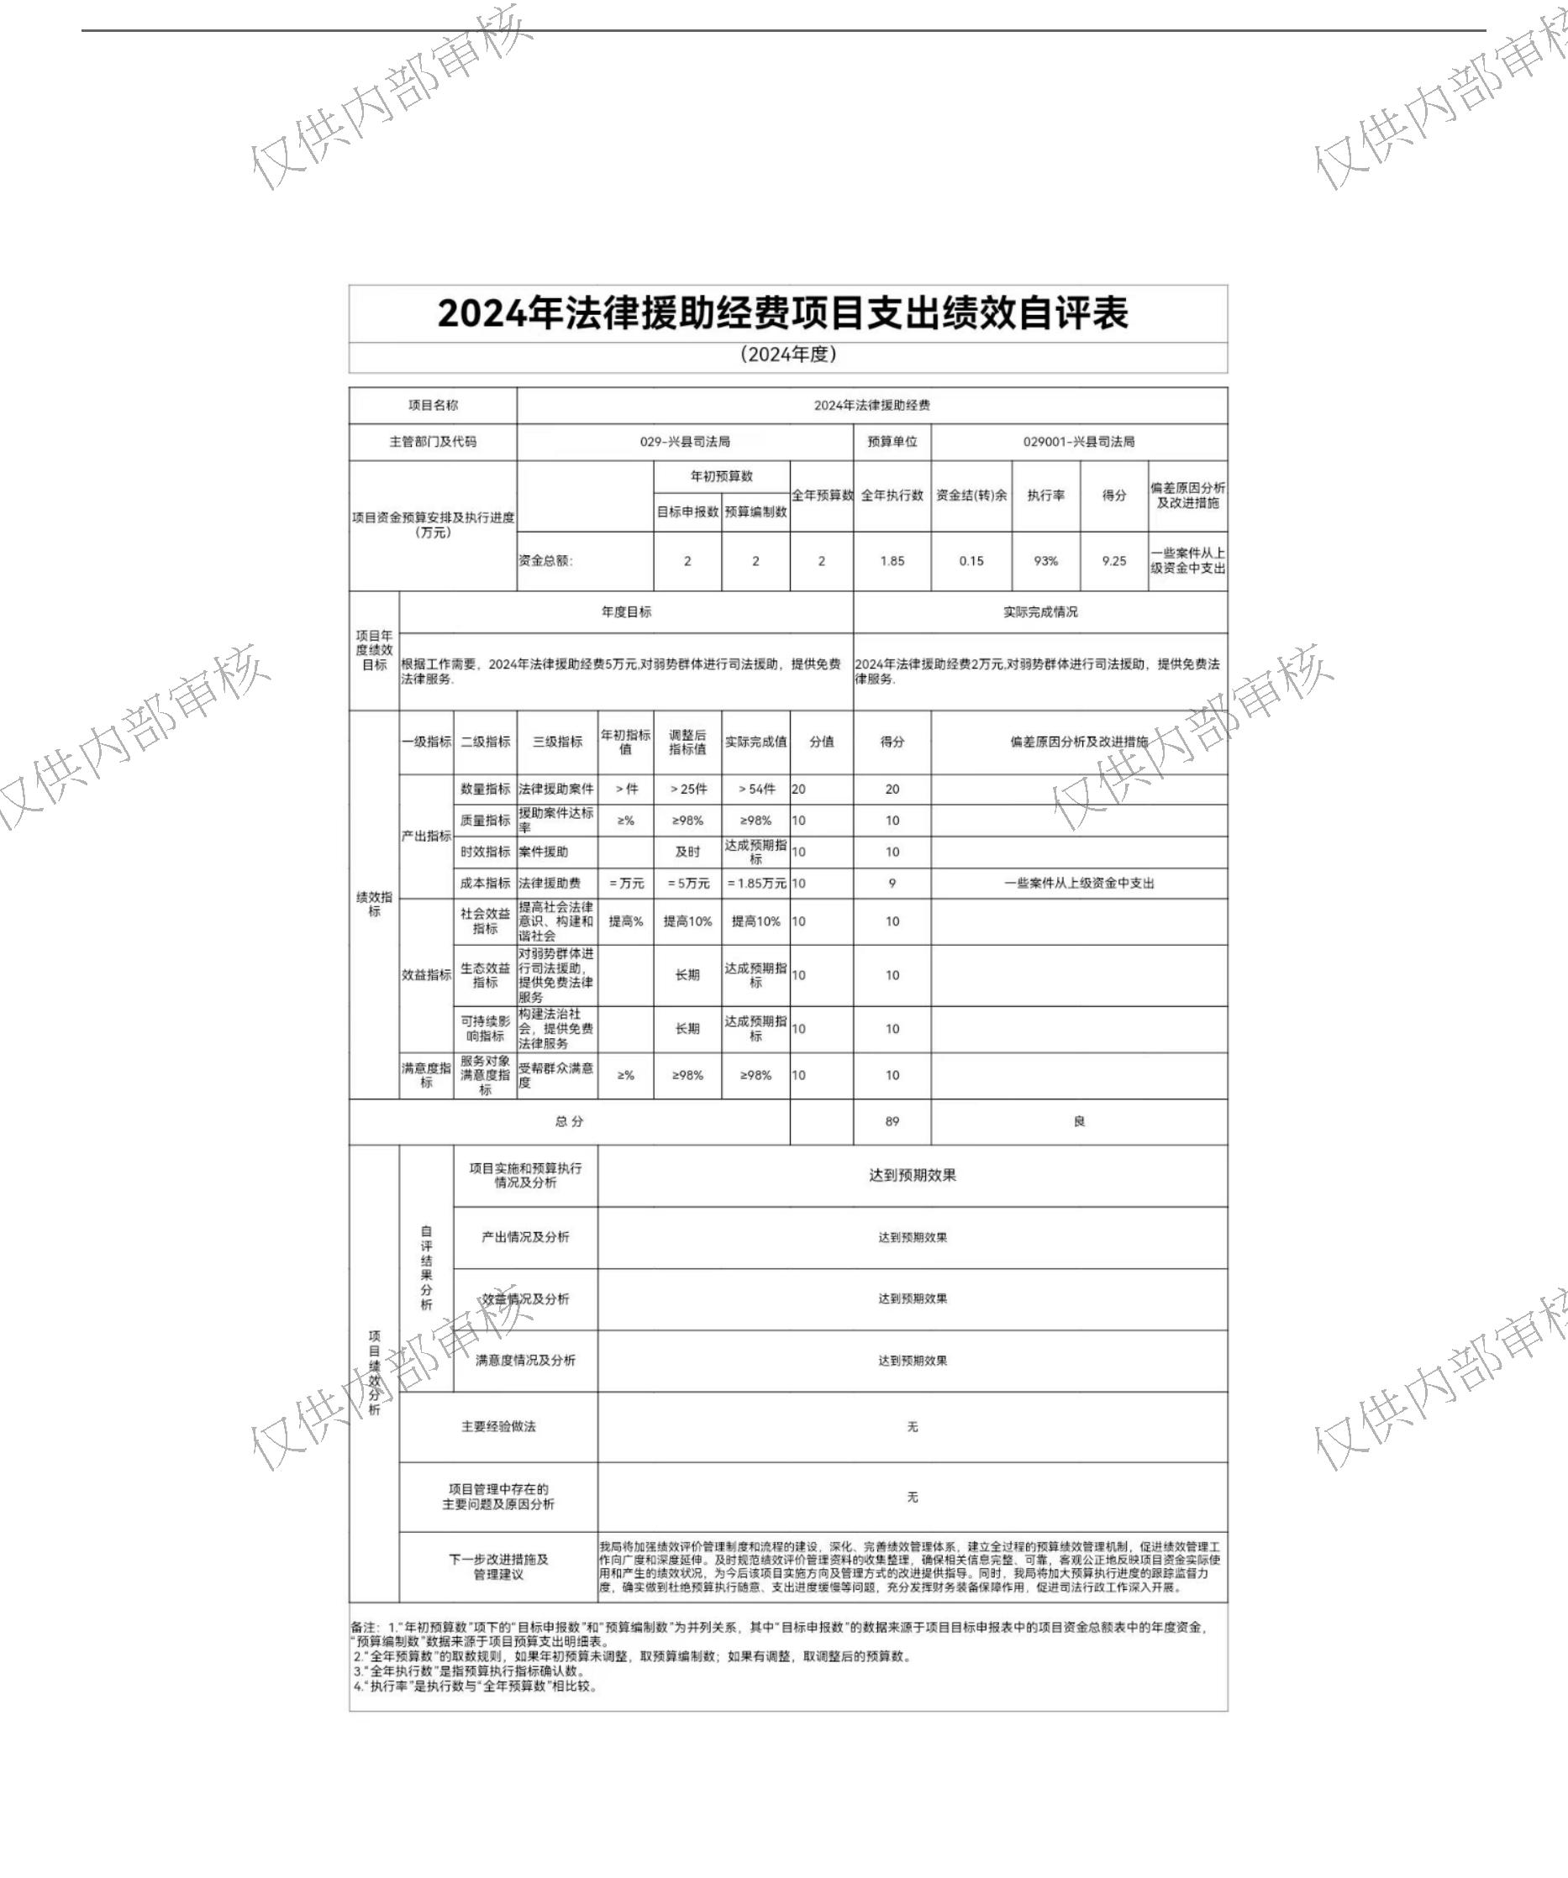

-23-